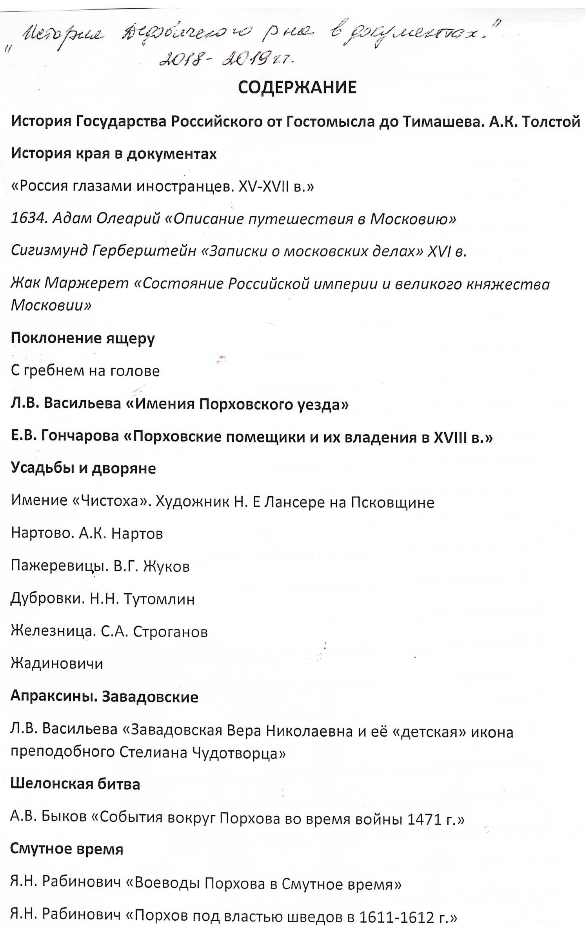
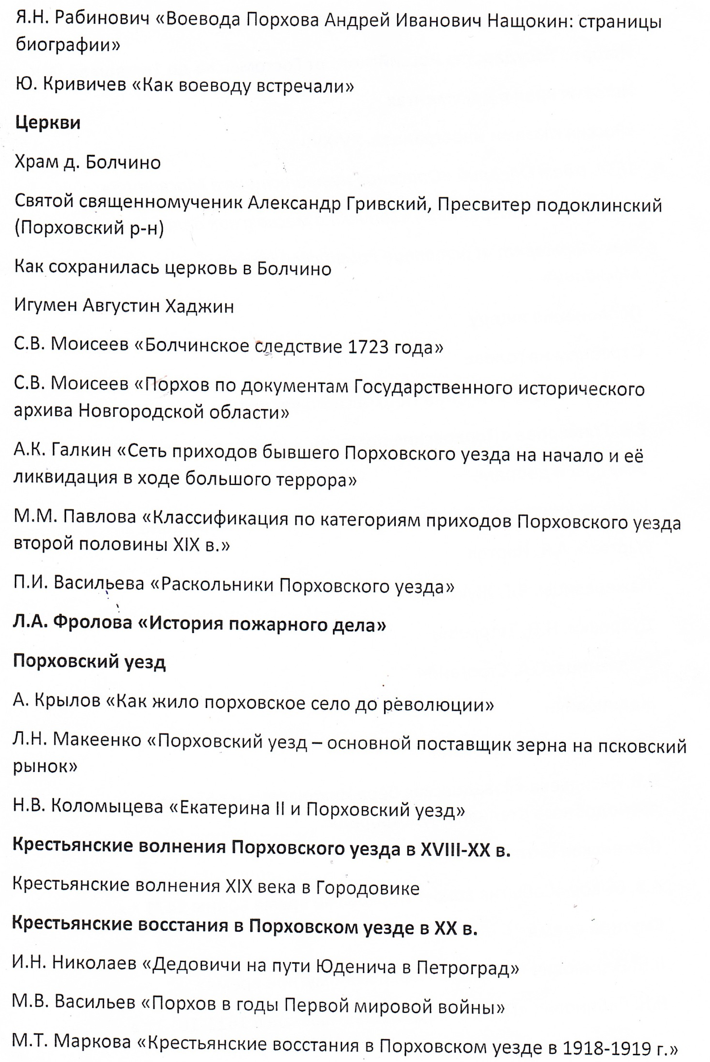

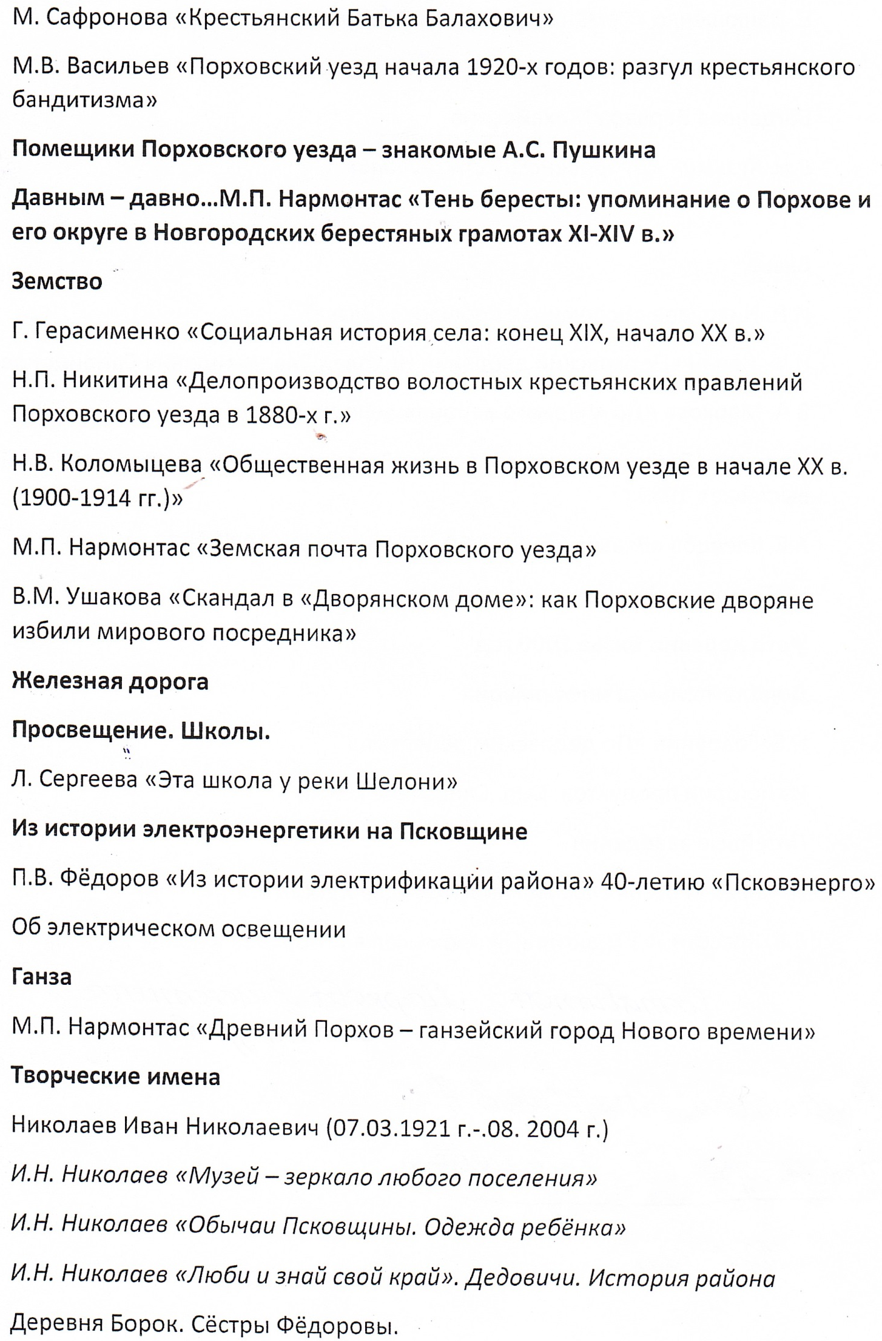
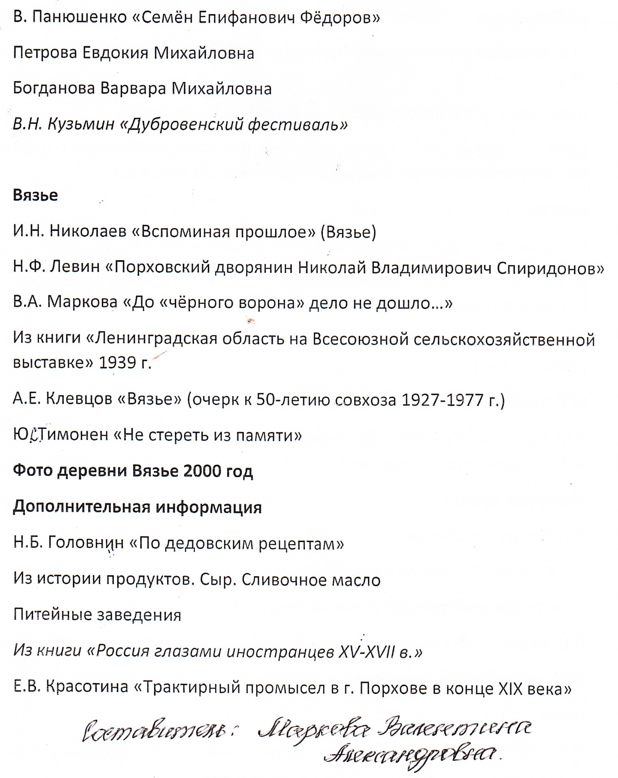

История края в документах.
Высокое-Дедовцы-Дедовичи
1634г. Адам Олеарий. «Описание путешествия в Московию».
К утру мы собрались в путь и пройдя 4 мили прибыли к деревне Высокой. Когда пристав сидел у нас за обедом и в застольной молитве услышал имя Иисуса, он, по русскому способу перекрестился и пожелал узнать смысл нашей молитвы. Когда он услышал его, то молитва ему очень понравилась и он сказал, что не ожидал, что немцы такие добрые христиане и богобоязненнные люди.
На всем пути мы нигде не видели такой толпы детей лет от 4-х до7-ми, как здесь, в Ладоге. Дети толпами шли за нами и кричали, не желаем ли мы купить красной ягоды, которую они звали «малина» и она растет в большом количестве во всей России…Все, и девочки и мальчики со стрижеными волосами, с локонами и в длинных рубахах, так, что нельзя отличить мальчиков от девочек.
Услыхали мы и первую русскую музыку. Когда мы сидели за столом, явились двое с лютнею и скрипкою. Они пели и играли про великого царя Михаила Федоровича; заметив, что нам это понравилось, стали показывать разные способы танцев, как у женщин так и у мужчин. Ведь русские в танцах не ведут друг друга за руку, как это принято у немцев, каждый танцует сам за себя. А танцы их состоят больше в движении руками, ногами, и бедрами. В руках у женщин пестро вышитые носовые платки, которыми они размахивают при танцах, оставаясь все время на одном месте.
Высокое (Высоцкий погост-ныне п. Дедовичи) в 1777г. поручик Вельяшев Иван в списке дворян Псковского Наместничества от Порховского уезда при первом его собрании в Пскове. При описи имения Бухарова Ник. Ив.- Михалева в бумагах обнаружен план 1784г. пустоши—Серчаново, владения поручика Ивана Яковлевича Вельяшева. В 1799г. господский дом Вельяшева с дворовыми людьми: 18 муж. и 13 жен. В 1808г. в имении живет Лавров Алексей Кузьмич-41г., жена Мария Ивановна-30 лет, сыновья: Александр-11лет, Николай—6 лет, тетка его, прапорщица, вдова Мавра Григорьевна-81г., сестра его Ирина, девица-34-х лет, дворовые люди 9 муж. и 15 жен.. В 1812г. имение принесло доходу 3940 руб., налог начислен 99 руб. Там же, отпущенные на волю, дворовые люди Вельяшева Ивана: 1 двор, 18 муж. и 13 жен.. В 1840г имение за отставным штабс-капитаном Александром Алексеевичем Лавровым. В 1841г.за ним 109 крепостных душ.
Дедовец Большой Высоцкого погоста. План 7.08.1784г общего владения г-жи генерал-поручицы Татьяны Даниловны Овциной, Якова Андреевича Нартова и прапорщицы Авдотьи Ивановны Объедовой. За Авдотьей Ивановной в 1835г. в Порховском уезде 24 души муж. пола.. План 4 части Больших Дедовиц, владения 3-й гильдии купца Афанасия Назаровича Заикина 23.06.1859г.
Дедовицы Малые по свелениям 1877г.: усадьба при реке Шелони в 34 верстах от Порхова ,5 дворов, 16 муж. и 20 жен.. В 1925г. за Анной Марковной Заикиной, вдвоем с дочерью М. Куницыной, в Малом Дедовце Первомайской волости 2,5 десятины земли. Выселены в марте этого года. Ее внучка Куницина Антонина вышла замуж за Васильева Алексея Петровича, умерла во время блокады Ленинграда в1942г..(Воспоминания Лепеховой А.П.)
Соколово (в 3-х в. от Высоцкого погоста) в 1808г. проживают дворовые люди Пантлеевой Татьяны 13 муж. и 16 жен..
Сосонье (в 3-х в. от Высоцкого погоста) в1799г. в первом имении живут дворовые люди Саниной Прасковьи: 6 муж. и 7 жен.. Во втором имении дворовые люди Великопольской Дарьи: 5 муж. и 5 жен. План и межевая книга 1-й части усадища Сосонье и пустоши Полозовой, владения полковницы Анастасии Степановны Глаубич. В 1835г. за Натальей Степановной Глаубич, полковницей, 69 муж. в Порховском уезде. Межевая книга и план 2-го усадища и пустоши Полосовой, владения капитана и кавалера Ивана Яковлевича Сорочнева. В 1873г. за ним 390 десятин земли и 338 дес. в душевых наделах. 1877г. усадьба Лихачевской волости при колодце, в 31 версте от Порхова, 3 д вора, 12 муж. и 13 жен.
Рассошно (в 2-х в. от Высоцкого погоста) План сельца с пустошью Заболотней общего владения городового секретаря Николая и прапорщика Егора Григорьевича Лавровых
Молотово (в 3-х в от Высоцкого погоста) в имении живут дворовые люди Румянцева Назара: 18 муж. и 21жен.. В 1808г.в имении живет племянник, надворной советницы Анны, надворный советник Сергеевский Василий Трофимович 35 лет, жена Настасья Александровна 30лет. Николай 3г., Александр 2г.,Дмитрий 1г.. Дворовые люди: 17 муж. и 17 жен.. В 1812г. имение принесло 1000 р. доходу, налог-10р. В этом же году имение капитанши Дарьи Сергеевской принесло доходу 360 р., налог не начислен. У нее еще есть имение в Новгородской губернии. По сведениям 1877г. усадьба при реке Шелони в 32 в. от Порхова. 2 двора, 6 муж. и 4 жен..
Крючково Высоцкого погоста. В 1777г. Николай секунд-майор и лейтенант флота- Назар Румянцевы в списке депутатов от дворян Порховского уезда. План сельца Крючкова с пустошами Самсонова Гора и Захонье Высоцкого погоста общего владения: артиллерии подпоручика Осипа Андреевича Нартова, князя Алексея Степановича Мещерского, генерал-майора, и генерал-майорши Анны Герасимовны Румянцевой. В 1799г. господский двор Румянцевой Анны с дворовыми людьми: 15 муж. и 13 жен.. Там же господский двор Осипа Нартова с дворовыми людьми: 3 муж. и 4 жен.. В 1808 г. в имении живет Румянцев Василий Николаевич 30 лет, жена его (имя не читается) Федоровна 26 лет, Тимофей 6 лет ,Серафима 6 лет, Екатерина 5лет, Агния 3 г. и дворовые люди: 12 муж. и 14 жен.. Там же живет майор Назар Иванович 68 лет, с дворовыми людьми: 42 муж. и 35 жен.. У него винокуренный завод на 90 ведер в год. В 1835г. девицы Серафима, Катерина, Агния и Анны Васильевны имеют 86 душ крепостных.
Термки по сведениям 1877г. усадьба Лихачевской волости при колодце. В 40 верстах от Порхова, 1 двор. 2 муж. и 4 жен.
Жарок по сведениям 1877г усадьба Лихачевской волости при речке Липенке в 40верстах от Порхова, 1 двор, водяная мельница, 4 муж. и 6 жен..
Брисово (Каменка). 18.03.1748г. крестьяне Борисова Высоцкого пог. Помещика Федора Лаврова торговали в Пскове на Хлебной горке: рожью, овсом, горохом и житом. По данным 1896г. сельцо Городовицкой волости, 1стана, Высоцкого прихода принадлежит помещице Могилатовой, при проселочной дороге, от Порхова 63 версты, от волости 9 верст, земли 25 десятин, 1 муж. и 2 жен.. Могилатова Лидия Адамовна, урожденная Ноинская, получила имение от отца. В 1873г. за нею 3384 десятины земли, да в крестьянских наделах 2347 десятин. За ее мужем Могилатовым Николаем Петровичем, действительным статским советником, 237 десятин, да в душевых наделах 484. Записаны в 3 часть родословной книги дворян Псковской губернии.

Список используемой литературы:
- Л.В.Васильева «Имения Порховского уезда».

Помещики Порховского уезда – знакомые Пушкина А.С.

Корсаков Николай Александрович был другом Пушкина. Младший сын Александра Степановича из имения Буриги (1800-1820г), был одним из самых способных воспитанников первого выпуска Царскосельского лицея. Лицеист Модест Корф отметил в своем дневнике, что «Николай не только прекрасный музыкант, но и острый собеседник напитанный учением, которое давалось ему очень легко, с даром слова и пера. Из всех соучеников Пушкина, пожалуй, Николай Корсаков наиболее близко стоял к нему и по своему темпераменту и по своей одаренности. Их связывали любовь к поэзии и живость характеров…» (Руденские М.П.)
Корсаков первым в лицее выпустил рукописный журнал «Вестник». В другом журнале «Неопытное перо», Пушкин опубликовал свое стихотворение «Роза». Лицей закончил с серебряной медалью и поступил в Коллегию иностранных дел. Корсаков шесть лет не виделся с родными, получил отпуск домой. После смерти матери Николай остро переживал чувство «семьи друзей», «святого братства», по определению Пушкина. Накануне 19 октября 1817г. у Николая, не самого состоятельного человека, на дружеский лицейский обед собрались «представители единой и неделимой республики».
В 1819г. Корсаков причислен к Римской миссии, едет в Италию. Накануне отъезда он посетил директора лицея Е.А. Энгельгардта, оставил в альбоме запись: «Еду в Рим, бог знает, вернусь ли, увижу ли места, где провел много счастливых и приятных дней под вашим начальством...».
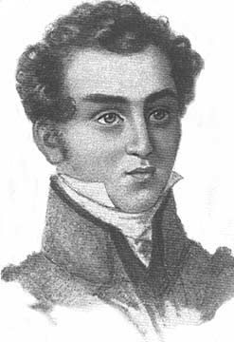
Умер Корсаков 26 сентября 1820г. во Флоренции от чахотки. Пушкин посвятил ему стихотворение «Гроб юноши», а через 5 лет в стихотворении «19 октября» первым вспоминает Корсакова:
…«Он не пришел, кудрявый наш певец,
С огнем в очах, с гитарой сладкогласной:
Под миртами Италии прекрасной
Он тихо спит, и дружеский резец
Не начертал над русскою могилой
Слов несколько на языке родном,
Чтоб некогда нашел привет унылый
Сын севера, бродя в краю чужом.»…

Знаком Пушкин был с братом Николая - Корсаковым Петром Александровичем. (1790-1844г.) В Санкт Петербурге он работал в репертуарной части Дирекции императорских театров. Был переводчиком, драматургом, но потерпев ряд неудач на театральном и журнальном поприще, убегая от проблем в семейной жизни (развод с женой в 1813г.) и уезжает к отцу в имение Буриги Порховского уезда. В 1816г. строит дом в селе Захонье, которое получил после смерти бабушки Елены Гавриловны (Захонье Аленино). Второй раз женился и жил в деревне, занимался хозяйством, в Порхове избирался уездным судьей. В 1835г. у него 135 крепостных душ мужчин в Порховском уезде, Имея 6-х детей, нуждаясь в средствах, в этом же году поступает цензором в Петербургский цензорный комитет. Петр Александрович был «добрейшим и милейшим» цензором, «почему он и был страшно завален работою и изнемогал от ее массы». А.С. Пушкин обращался к Корсакову за помощью, как цензору, чтобы были напечатаны его произведения. В 1817г. Петр Ал- ч издал журнал «Северный наблюдатель», где были напечатаны стихотворения Пушкина.
В 19км. от Порхова, по дороге на Дедовичи, в 1км от деревни Волышово, расположена деревня Максаков Бор. В XVIII–XI в. существовала дворянская усадьба Чихачевых-Ганнибалов. В 18в.втам проживала семья Исаака Абрамовича Ганнибала (1747-1808) гг. и его жены Анны Андреевны Чихачевой. По дороге от Порхова в г. Великие Луки не раз проезжал А. С. Пушкин. Впервые он посетил губернию в июле 1817г., когда с родителями, братом и сестрой Ольгой ехали в Михайловское «для приведения в порядок домашних дел». Пушкины ехали через Лугу, Порхов, Бежаницы, Новоржев. Дорога заняла 4 дня. Пушкины семьей были на именинах у Семена Исааковича Ганнибала в Максаковом Бору. Пушкин вспоминал о том времени:
«Вышед из лицея, я тотчас почти уехал в Псковскую деревню моей матери. Помню, как обрадовался сельской жизни, русской бане, клубнике и прочее. Но все нравилось недолго. Я любил и до ныне люблю шум и толпу». В гостях у именинника был его брат Павел Исаакович (1776-1841) гг.. - родственник по материнской линии, внук «арапа Петра Великого». Участник войны 1812г. Он лишь в марте вышел в отставку, пройдя со своим полком всю войну и поход в Европу. Здесь произошла встреча молодого поэта с Павлом Исааковичем. Воспоминания об этой встрече оставила сестра Пушкина (Павлищева) Ольга Сергеевна: «П.И. Ганнибал был человек веселый». Во главе импровизированного бала, бесчисленных деревенских родственников, вооруженный бутылкой шампанского, он постучал в дверь комнаты предоставленной «приехавшему на именины» Александру Сергеевичу и пропел ему следующий экспромт:
«Кто-то в двери постучал: подполковник Ганнибал,
Право – слово Ганнибал, пожалуйста, Ганнибал,
Свет-Исакыч Ганнибал, сделай милость Ганнибал,
Тьфу ты, пропасть Ганнибал!»
Пушкин, только что выпущенный тогда из лицея, очень его полюбил, что однако, не помешало ему вызвать Ганнибала на дуэль за то, что Павел Исаакович в одной из фигур котильона отбил у него девицу Лошакову, в которую, несмотря на ее дурноту и вставные зубы, Пушкин по уши влюбился. Ссора племянника с дядей кончилась минут через десять мировой и новыми увеселениями, да пляской, причём Павел Исаакович за ужином провозгласил под влиянием Вакха:
«Хоть ты, Саша, среди бала вызвал Павла Ганнибала,
Но, ей богу, Ганнибал ссорой не подгадил бал».
Александр Сергеевич тут же, при публике, бросился ему в объятья.
Летом 1824г. А.С. Пушкин был сослан в Михайловское, находился под неусыпным контролем государственных органов: губернаторов, чиновников, соседей по имению, жандармов и даже родной отец брался «бдительно» смотреть «за сыном своим». Из столицы послан опытный чиновник тайной канцелярии - Бошняк. Он проводит «тайное и обстоятельное исследование его поведения». Но все опрошенные: Львов, Чихачев, игумен Иона, говорят о скромном поведении поэта. Бошняк - опытный шпион, внедренный в Южное тайное общество декабристов. Он образованный человек – ученый, ботаник.
В сельце Вязье, знакомый Пушкина помещик Павел Иванович Чихачев тоже должен был следить за ним. Павел Иванович заседатель Порховского уездного суда – чиновник. Бошняк Александр Карлович в донесении докладывал: «В Новоржеве, 19-24 июля 1826г., от хозяина гостиницы - Катосова узнал я, что на ярмарке Святогорского Успенского Монастыря Пушкин был в рубашке, подпоясан розовою лентою, в соломенной широкополой шляпе и железною тростью в руке; что он скромен и осторожен, о правительстве не говорит, и вообще никаких слухов о нем по народу не ходит. От уездного заседателя Чихачева я услышал, что он, Чихачев с Пушкиным сам лично знаком, что Пушкин ведет себя весьма скромно и говаривал не раз: «Я пишу всякие пустяки, что в голову придет, а в дело ни в какое не мешаюсь. Пусть кто виноват, тот и пропадает; я же сам никогда на галерах не буду…»

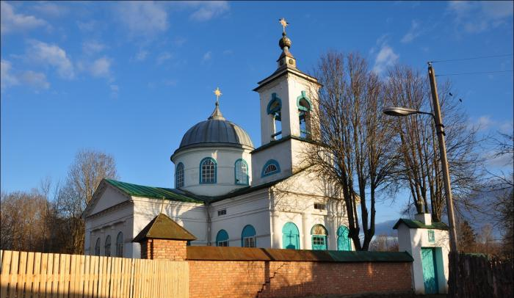

Храм Троицы Живоначальной д. Болчино. Построена в 1828г. вместо сгоревшей деревянной. Устроена на собственные средства прихожан, при особом содействии помещиков села Вязье, Павла Ивановича Чихачева и князя Владимира Александровича Шихматова-Ширинского. Чихачев похоронен в Болчино в 1841г., сын Николай рядом в 1851г.
Неоднократно Пушкин приезжал к еще одному лицейскому другу Николаю Ивановичу Бухарову в имении Михалево. Ротмистр Бухаров был смел, ранен, уважаем, считался хранителем традиций полка. Местные жители долго передавали легенды, связанные с именем поэта. Описание дома и парка Бухарова очень похоже на описание дома и парка князя Верейского в повести «Дубровский», а Савельич - слуга Гринева из «Капитанской дочки», очень похож на Данилыча, слугу Бухарова. На берегу Локно стоит старинный камень - диван, высеченный из валуна. Здесь под вековым дубом сиживал Пушкин. «У лукоморья дуб зеленый…» навеяно поэту не морем, которого он тогда еще не видел, а озером Локно. «Время проводили весело, как умели его проводить наши помещики в старое время. Кутили, катались по озеру. Пушкин был, как всегда, очаровательным собеседником, но любил часто уединяться в парк, где были свои любимые уголки.»
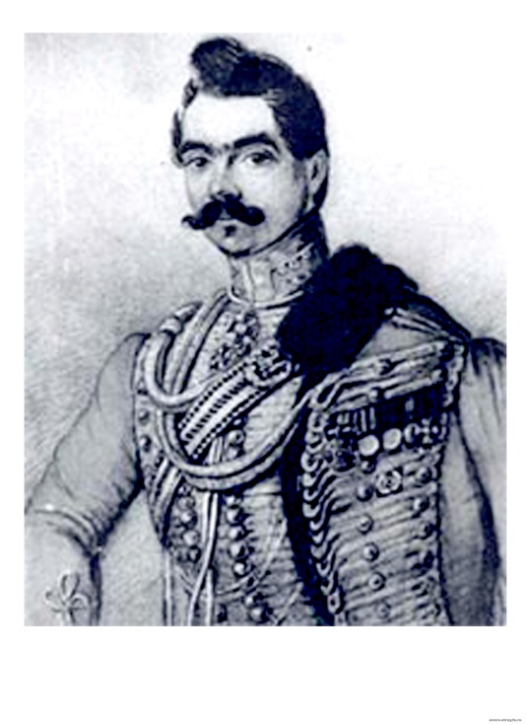
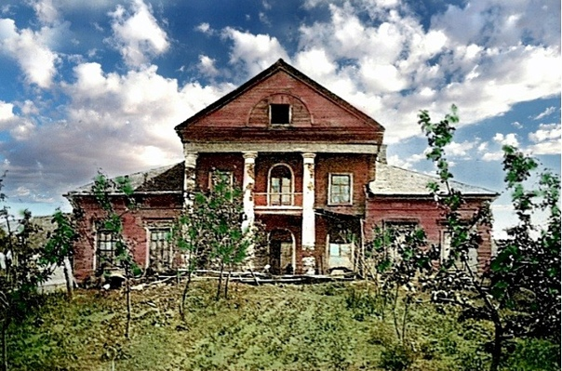

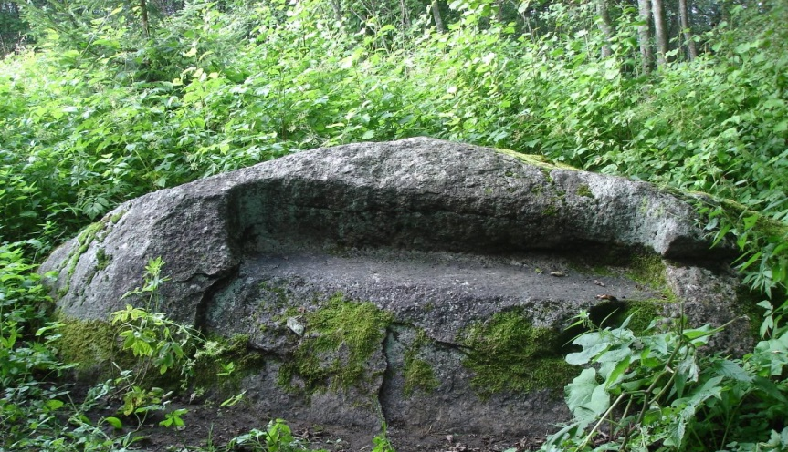

На берегу стояла круглая беседка. Над фронтоном надпись «товарищам – гусарам». На колоннах и стенах беседки оставили автографы, стихотворения и всякие записи тот же Пушкин, Лермонтов и ряд известных деятелей прошлых лет. Николай Иванович пережил друга-поэта, похоронен на Вышгородском кладбище в 1861г.
А.С. Пушкин был знаком с богатейшими помещиками Порховского уезда – Завадовскими. «Тайная полиция не упускала из виду поведение и связи графа Александра Петровича Завадовского, она имеет некоторое основание остерегаться. В политическом отношении пока не замечено ничего, если не считать того, что несколько молодых ротозеев приходят к нему рассуждать и фрондировать, но без каких-либо последствий. Главное занятие А. Заводовского – игра (в карты). Он нанял сельский домик на Выборгской стороне, у Пфлута, где почти каждый вечер собираются следующие господа… Пушкин - сочинитель, был там несколько раз…»
Пушкин любил веселую компанию молодых людей. У него было много приятелей. Около 1827г. В Петербурге водил знакомства с молодежью и принимал деятельное участие в кутежах и попойках. Однажды пригласил в ресторан Доминика несколько человек. Входит граф А. Завадовский: «Однако, Александр Сергеевич, видно туго набит у вас бумажник». «Да ведь я богаче вас - отвечает Пушкин, - Вам приходится иной раз проживаться и ждать денег из деревень, а у меня доход постоянный с 36 букв русской азбуки». У Завадовских было более 10 крепостных деревень возле Городовика.
Знал Пушкин старшего брата Александра – Заводовского Василия Петровича (1798-1855г.р.). Он был серьезным человеком. Тайный советник, чиновник министерства юстиции, служил в Сенате. В 1832г. Пушкин, его жене, Елене Михайловне посвятил стихотворение «Красавице».
«Всё в ней гармония, всё диво,
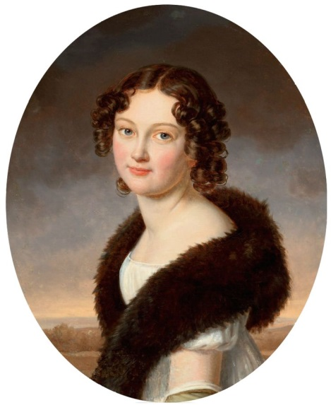
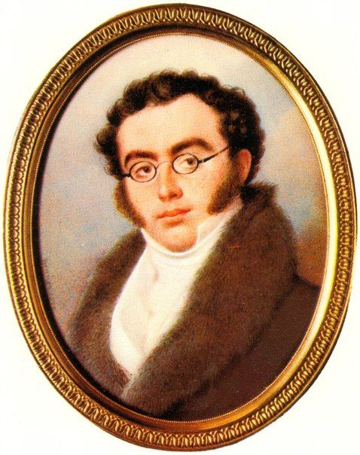
Всё выше мира и страстей;
Она покоится стыдливо
В красе торжественной своей;
Она кругом себя взирает:
Ей нет соперниц, нет подруг;
Красавиц наших бледный круг
В ее сиянье исчезает.
Куда бы ты ни поспешал,
Хоть на любовное свиданье,
Какое б в сердце ни питал
Ты сокровенное мечтанье,—
Но, встретясь с ней, смущенный, ты
Вдруг остановишься невольно,
Благоговея богомольно
Перед святыней красоты.»

С лицейских лет Пушкин был знаком с ровесником Владимиром Дмитриевичем Соломирским. Помещик села Вязье.

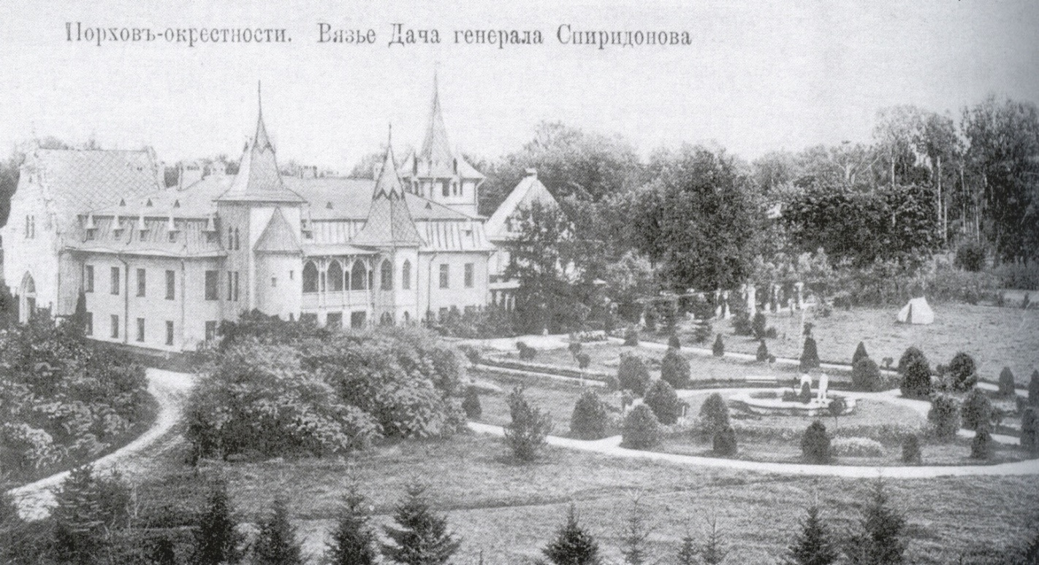
Особняк, построенный Соломирскими, усадьба продана Спиридоновым в 1896г.

«В конце 20х гг. славился радушием и гостеприимством дом князей Александра Михайловича и княгини Екатерины Павловны Урусовых. Три дочери князя Урусова, красавицы, справедливо считались украшением московского общества… Почти каждый день собирался у них тесный кружок друзей и знакомых, преимущественно молодых людей… Постоянно являлся родственник Урусовой артиллерийский офицер В. Д. Соломирский, человек образованный, хорошо знавший английский язык, угрюмый поклонник поэзии Байрона и скромный подражатель ему в стихах. Саломирский был весьма неравнодушен к одной из красавиц - княжен Урусовых. В том же доме особенно часто появлялся весною 1827г. - Пушкин. Он, проводя почти каждый вечер у князя Урусова, бывал весьма весел, остер и словоохотлив. В рассказах, импровизациях и шутках бывал в это время неистощимым. Между прочим, он увлекал присутствовавших прелестною передачею русских сказок. Бывало, все общество соберется вечерком, кругом большого круглого стола, и Пушкин поразительно увлекательно переносит слушателей своих в фантастический мир, населенный ведьмами, домовыми, лешими и прочими. Материал, добытый им в долговременное пребывание в деревне, разукрашаем был вымыслами его неистощимой фантазии, при чем Пушкин ловко подделывался под колорит народных сказаний. Во время этих посещений Пушкин, еще по Петербургской своей жизни, сблизился с Соломирским. Пушкин подарил ему сочинения Байрона, сделав на книге надпись в весьма дружественных выражениях. Тем не менее ревнивый и крайне самолюбивый Соломирский, чем чаще сходился с Пушкиным у князя Урусова, тем становился угрюмее и холоднее к своему приятелю. Особенное внимание, которое встречал Пушкин в этом семействе, и в особенности внимание молодой княжны, возбуждало в нем сильнейшую ревность. Пушкин, шутя и балагуря, рассказал что-то смешное о графине А.В. Бобринской. Соломирский по окончании рассказа счел нужным обидеться: «Как вы смели отозваться неуважительно об этой особе. Я хорошо знаю графиню, это во всех смыслах почтенная особа, и я не могу допустить оскорбительных об ней отзывов»… «Зачем же вы не остановили меня, когда я только начал рассказ. Почему вы мне не сказали раньше, что знакомы с графиней Бобринской? А то вы спокойно выслушали весь рассказ, а потом каким-то донкихотом становитесь в защитники этой дамы и берете ее под свою протекцию» - ответил Пушкин. В тот вечер разговор не имел последствий. Но на другой день рано утром на квартиру к Муханову Николай Алексеевичу является Пушкин. С живостью передает, что в это утро получил от Соломирского письменный вызов на дуэль, и, ни минуты не мешкав, отвечал ему, письменно же, согласием, что у него был уже секундант Соломирского, А.В. Шереметев, и что просит Муханова быть его секундантом. Пушкин уехал, и к Муханову явился Шереметев. Муханов, повел разговор о мире, но Шереметев требовал, чтобы Пушкин извинился перед Соломирским, если не будет драться. (Муханову долго пришлось убеждать Шереметева.) Шереметев понял наконец, что эта история падет позором на головы секундантов в случае, если будет убит или ранен Пушкин. И, что надо предотвратить эту роковую случайность и при дружных усилиях обоих секундантов и при посредничестве Соболевского, имевшего большое влияние на Пушкина, примирение состоялось. Подан был роскошный завтрак, и, с бокалами шампанского, противники, без всяких извинений и объяснений, протянули друг другу руки.»

История пожарного дела.
Во II половине XIX века в России получило распространение пожарное добровольчество. Эта форма общественной взаимопомощи особенно важна была для сельской местности, как наиболее пожароопасной. В Псковской губернии первые сельские пожарные дружины были созданы в 60 годы. Наиболее активно создавались во второй половине 80 годов. Пожары приносили огромный ущерб, это заставило земства привлекать народ к созданию дружин и оснащать их пожарной техникой. Финансирование велось из средств страхового капитала. Страховые организации выдавали дружинам субсидии, также существовала отдельная статья – вознаграждение отличившихся на пожаре.
Наиболее неблагоприятным по количеству пожаров в Псковской губернии был Порховский уезд . В 1873г. в Порхове начинает действовать вольное пожарное общество. Из доклада губернского земского управления за 1885г. имеется 3 пожарных вольных общества и 1 сельская пожарная дружина. Страховые агенты, подсчитывающие количество пожаров и приносимые страховому капиталу убытки, которые составляли 60% в Порховском уезде. «А если бы оценка была ниже, то население тушило пожары энергичнее», - говорили агенты. В 1887г. в Порховском уезде 12 пожарных дружин (СПД). В 1908г. – 113 СПД, в среднем по 5 СПД на волость. В дружинах в среднем по 40 человек. Наибольшее количество человек в Тишинской волости - 84, в Ручьевской-77, Бешковицкой - 75. Все дружины, которые имели сараи, были снабжены машинами и другими принадлежностями для тушения пожаров. По отчету за 1908г. большинство СПД имели по 1 пожарной машине (трубе), 12 – по 2, у 12 СПД - по 2, у сельских ПД - по гидропульту. Реже встречались лестницы. Их имели 48 дружин в количестве 204 штук. В 5 дружинах Дорогостицкой волости было 94 лестницы. Сельские дружины работали на основе «Нормального устава», разработанного Императорским пожарным обществом и утвержденным МВД 5 августа1897г. Начальником избирался наиболее деятельный крестьянин, чаще староста. В состав дружины объединялись крестьяне нескольких деревень. Были и почетные дружинники. Владельцы имений могли открывать дружины на свои средства, такая дружина называлась частной. Руководителями тушения пожаров назначались начальники дружин или их помощники. Но в начале зарождения добровольческого движения, право распоряжения на пожарах по закону предоставлялось полиции, поэтому особенно рьяные полицейские чины, вмешивались в работу дружины, внося неразбериху. Так в 1887г. на пожаре произошло столкновение Сорокинской ПД со становым приставом. После чего Порховская уездная Управа вышла с отношением в Псковское губернское земское собрание, просить начальника губернии предписать полицейским обращать свои распоряжения на пожарах не к отдельным пожарникам, а начальникам этих дружин.
В 1912г. были утверждены губернатором: Яссковская ПД - 20 человек, Заполянская - крестьяне деревни Больших Лук 20 чел., Горушкинская, Городовицкая (с. Юфимово). В 1914г. открылись - Пожеревицкая - 20 чел. и Нижне - Шелонская ПД.
В первые годы после революции село стало беззащитным перед пожарами. По отчету в уезде имелось 105 ПД. Но эта цифра вряд ли действительна. Акт ревизионной комиссии по Тишинскому волисполкому за 1923г. гласит: «Пожарных дружин имеется 8, машины и сил помощи, инструменты исправны только в 3, а в остальных пяти ПД как машины, так и весь инструмент находятся в неисправном состоянии, даже отсутствуют рукава».
Лес просил о помощи. Меры наказания за пожары в лесах.
В 18 веке наказывали кнутом тех, кто «дерзал огонь раскладывать» по дорогам и лесам, а если хоть малый вред наносился - то «казнен смертью будет», - гласил указ 1738г.
В 9 августа 1800 года вышел указ: «Для отвращения случающихся в лесах пожаров». По нему за причиненный вред и убыток, от неосторожного выжигания взимали с селения деньги в пользу лесных доходов, кому поле принадлежало, а зажигавшего крестьянина отсылать к суду. Если же селяне не могли заплатить убыток, то работали в казенных лесах, пока те деньги не заработают. Если пожар случался по причине помещичьих крестьян, взыскивали с них «неослабно», сверх того помещичий крестьянин – виновник пожара забирался в рекруты «без зачета». Кто не являлся на тушение без причины - штрафовали, «что сход сельский приговорит».
31 июля 1814 года горели леса вблизи Пскова по Островской дороге более двух недель в трех верстах от артиллерийских складов. 3 августа на место пожара выехали форстмейстер Малыгин и землемер Герман. Исправник Малыгин докладывает губернатору: «Нашли следующее…горит вокруг Порховской дороги, от складов более чем в 4-х верстах и от оных по пашням…». На тушение пожара прибыли: мещане – 65 человек, крестьяне – 45 человек, от помещицы Окуневой -30 человек». Причина пожара оказалась «от стрельбы охотников». В середине августа пожар продолжался, опять стреляли и уже в 1,5 - 2 верстах от тех же артиллерийских складов, и если огонь повернется, то достигнет этих складов. Отрядили 30 рядовых с офицером, просят обывателей с топорами и лопатами для окапывания и вырубки. 23 августа псковский полицмейстер Вендеген положил на стол губернатора доклад: «Всем живущим в г. Пскове, дабы не стреляли, и пастухи не раскладывали огней под опасением строжайшего взыскания по законам…». Рекомендуем усилить караул.
После отмены крепостного права 19 февраля 1861г. наказание стало проще. За нарушение правил предосторожности от огня вне жилых мест, виновные подвергались денежному штрафу от 25 копеек до 10 рублей. Если пожар случался, виновного подвергали аресту до 15 дней или денежному взысканию от 25 копеек до 30 рублей. За неявку на пожар был штраф 10 рублей.
При тушении частных лесов призывались поселяне, проживавшие не далее 15 верст. Если дальше, то владелец леса платил за работу. Плата составлялась по местным ценам рабочего дня и стоимости леса. Если владелец не мог вовремя уплатить за работу, то эти издержки выплачивались из земских сумм, на основании акта, составленного полицейским урядником или сотским при участии местного сельского старосты, свидетелей и владельца или заменяющего его с последующим взысканием израсходованной суммы. В помощь населению могли присылаться войска.
Псковское вольное пожарное Общество было первым в коренной России, идейным вдохновителем и учредителем стал председатель Псковской уездной земской Управы Н.А. Ваганов. Он объединил вокруг себя таких же деятельных, трудолюбивых людей. В 1906 году прошел Российский съезд пожарных. Все пожарные России и Псковские тоже имели свой праздник. Например, Бежаницкие пожарные праздновали 4 мая, Порховские -1 мая, Гдовские имели даже 2 годовых праздника - 1мая и 22 октября. В Гдовском музее сохранились воспоминания брандмейстера Пахомова, что кроме общего собрания и показательных выступлений, которые они демонстрировали населению, было традицией посещать могилы пожарных и уборка кладбища. У главной организации Императорского Российского Пожарного Общества был установлен также годовой праздник-17 мая. Но пожарные дружины продолжали иметь свои праздники, ведь у каждой был свой год образования, а значит, и возраст.
Годны к не строевой. Об устройстве инвалидных рот и команд.
В 19 веке полицейские и пожарники набирались из солдат не способных к несению строевой службы. 27 марта 1811г. Сенат слушал рапорт военного министра генерала М.Б. Барклая де Толли об устройстве инвалидных рот и команд и поселения их в уездных городах, о назначении им обывательских квартир об отпуске денег на постройку домов.
«Всех инвалидов ныне именовать: Военными и разделить на 3 рода:
1) подвижные, употребляемые в армии при госпиталях,
2) служащие,
3) неспособные. По штату в каждом уездном городе полагается: 2 обер-офицера (старший есть командир), 5 унтер-офицеров, 40 рядовых, 1 барабанщик.
Служащие и неспособные инвалиды в уездных городах находятся в ведомстве командира гарнизонного батальона. На заведение домов получают от казны единовременно по 50 рублей и селятся при въезде в города по почтовым дорогам на двухверстных городских выгонах. Инвалиды, ныне находящиеся в городах по учреждению 1764г., получившие в губерниях инвалидное содержание, могут перемещаться в другие уездные города по желанию.
Выдается форма:
1)кивер на 2года,
2) шинель на 3 года, к ней 10 плоских пуговиц на 20 лет,
3) кафтан серый, двубортный на 2 года, к нему 20 пуговиц на 20 лет (на борта по 4 пуговицы, к погонам по 2, на рукава - 4, на фалды – 6,
4) панталоны серые на 2 года, к ним 5 пуговиц,
5) сапоги, портянки на 1 год,
6) по 3 рубашки на1год,
7) панталоны летние на 1г.,
8) галстук черный, суконный с манишками на 1 год,
9) темляки на год;
10) шпаги на 20 лет всем строевым чинам, портупеи всем нижним чинам черные через плечо, кои отпускать комиссариату из отбираемых егерских полков по выслужении сроков, но годных еще к употреблению,
11) перчатки унтер-офицерам на 3 года и трости с костяными набалдашниками и с медными наконечниками. Неспособным унтер-офицерам перчатки и трости иметь собственные и вместо киверов иметь.
Фуражки, а шпаг и портупей неспособным не иметь.
Жалование и штат:
- поручик – 1 по 150 руб. в год,
- подпоручик или прапорщик – 1 по 125 руб. в год,
- унтер-офицерам – 5, старший – 1 по 15 рублей в год, младших – 4 по 12руб. в год,
- рядовых – 40 по 7руб. 50 коп. в год,
- барабанщик – 1 по7руб. 50коп. в год.
Полагается провиант в год каждому: по три четверти муки и круп по 2 четверика и 2 гарнца.»
Гарнец - старая русская мера сыпучих мер, равная 3,28 литра.

Екатерина II и Порховслий уезд.
В1772г. Новгородский губернатор Яков Сиверс обратился в Сенат с прошением о разрешении ему «отчислить пристойное число погостов из Новгородского уезда» к городу Порхову. Сенат нашел «пользу в приписке» погостов и согласился с предложением. Доклад был представлен Екатерине.
И 21 марта 1773г., она написала резолюцию «быть по сему». К Порхову, который прежде никакого уезда не имел», от Новгородского уезда Шелонской пятины отошли 25 погостов с числом душ 31 227»
Именным указом, данным Сенату 24 августа 1776г. Порховский уезд присоединен к Псковской губернии.
С 7 ноября 1775г. Началась реформа местного самоуправления в Росси. Наряду с губернскими, начинают создаваться, городские думы. 21 апреля1785г. Екатерина подписала «Грамоту на права и выгоды городу Российской империи». Утверждаются гербы городов. На высшем уровне приняты законы городской планировки.
Екатерина много ездила по стране ,проходил ее маршрут и через Порховский уезд .Впервые
это было в мае 1780г. По пути в Белоруссию. После поездки она издает повеление ,касающееся
Порхова : «Ея Императорское Величество в проезд свой через город Порхов всемилостивейше пожаловалть соизволила из доходов ведомства камер-коллегии неимущим гражданам того города на закладку домов их 2 гысячи рублей; да из доходов ведомства коллегии экономии на
Городскую школу 100 рублей ,на богодельню 100 рублей,трем монастырям на каждый по 200
рублей,да особливо в 3 года на построение соборной церкви 7 тысяч рублей».
В Царском селе июня 12 дня 1780г. Сенатор Александр Строганов.
В 1784г маршрут императрицы проходил через Боровичи, Порхов (здесь была остановка на ночлег), далее село Дубровна за Порховом, «где был обеденный стол». В свите было много знати: Псковский генерал-губернатор Николая Васильевич Репнин, генерал-фельдмаршал Кирилл Григорьевич Разумовский, уездные предводители и д.р. А за версту от города встречали городничий с купечеством. В1787г Екатерина едет в Крым сопровождавший ее статс-секретарь Александр Васильевич Храповицкий записал в дневнике: « 7

Крестьянские волнения Порховского уезда в XVII-XX веках.
Порховский уезд в Псковской губернии был самым большим. В него входили нынешние районы: Дновский, Дедовичский, Порховский. Крестьянские волнения часто сотрясали этот уезд. Псковский наместник Яков Ефимович Сиверс рапортовал Екатерине II: «Ослушались крестьяне графа Матвея Апраксина во всех его деревнях.»
Фамилия Апраксиных исторически связана с Псковской землей. В 1777г. крестьяне восстали из-за тяжких поборов. Есть документы о «неповиновении» крестьян в имении графа Матвея Апраксина при Екатерине II. Из них видно, что она сознавала опасность курса прямых репрессий и необходимость гибкой политики в решении крестьянских волнений.
«Санкт Петербург. Апреля 6-го дня 1778г.
Господин генерал - порутчик Сиверс. Команду воинскую, находящуюся в деревне графа Матвея Апраксина прикажите вывесть. Препоручите уездному суду в точности исследовать и немедленно мне донести…
Высочайшею рукою тако: Екатерина».
Наместник Псковский Сиверс отвечает, что ее Императорское Величество приказала команду вывесть и уездному суду перепоручить. «Навощекову собранные деньги, которые собрал секретарь Апраксина, передать для хранения в казначейство Порховское, впредь до ее повеления…»
Порховскому суду предложено «…немедленно ехать в ту вотчину графа Апраксина и исследовать на месте!
1) Сколько оброку в год с каждой души взыскано.
2) Сколько разного хлеба и льну и по какой цене.
3) Какого-либо столового припасу, с показанием цен.
4) На сколько времени каждый крестьянин на господскую работу ходил.
5) Кому головы бриты за неплатеж оброка и какое сверх того телесное наказание чинено.
6) Сколько человек отдано на каторгу.
Подробно для донесения ея Императорскому Величеству, прислать мне, при рапорте нижнему земскому суду.
Санкт Петербург 7 апреля 1778г. Яков Сиверс.»
26 апреля 1778г. Екатерина пишет Сиверсу, что «деревни графа Матвея Апраксина подвержены крайним жестокостям и отягощены разорительными поборами. В отвращении того. Мы находим, чтобы Псковский земский суд определил опекунов…, которые управляли бы добропорядочно. И собирали бы исправно положенные доходы в казну, а помещичьи отдали графу Апраксину. И в другие его деревни дать указы для определения опекунов и под их распоряжении…
В Царском Селе апреля 26 дня 1778г. Высочайшею рукою тако Екатерина»
Сиверс пишет Псковскому наместническому правлению.
Предложение: «В именном ея Императорского Величества указе, данном мне в 26-й день сего месяца написано тако..» Дальше он повторяет написанное Екатериной о разорении крестьян и далее. «…По Высочайшему указу Псковскому наместничеству собраться… Выбрав в деревне опекунов, донести крестьянам через земский суд и дворянскую опеку сведения к надлежащему исполнению.»
Санкт Петербург апреля 26-го дня. Яков Сиверс»
В июле Екатерина опять пишет Сиверсу. «…Мы имеем рапорт ваш о сделанном предложении, а не исполнении; посему желаем, чтоб вы донесли нам немедленно; определены ли опекуны и какое им дано наставление и на каком основании те деревни управляются, а особливо сбор доходов помещичьих и податей государственных чинится.
В Петергофе. Июля 9-го числа1778г. Высочайшею рукою тако Екатерина»
И опять Екатерина пишет Сиверсу. «Господин генерал-порутчик Сиверс. Для удержания в должном повиновении крестьян…требуемую вами воинскую команду прикажите ввесть и расположить в тех деревнях, подтвердя начальнику ея, чтоб она отнюдь по них не стреляла и никакого вреда и разорения им не делала; но только осталась в жилищах их до тех пор, покуда сии крестьяне обратятся к надлежащему послушанию.»
В Петергофе 23 июля 1778г. Высочайшею рукою тако Екатерина»
Еще раз пишет Екатерина Сиверсу: «На донесение ваше от 25-го генваря о продолжаемой ослушности от крестьян гр. Апраксина, несмотря на пребывание в деревнях его воинской команды, тем меньше можем МЫ дать вам решительную отповедь, коль не видно из того донесения, в которых деревнях сии ослушности происходят: в тех ли, где безмерное отягощение безмерными поборами и другими крайними жестокостями убедило НАС предписать чрез ваше посредство верхнему земскому суду Псковского наместничества об определении опекунов, или же других? Не объяснены подробности того ослушания, не приложены дошедшие о том рапорты, ниже сказано, от кого вы их имеете в получении. Я ожидаю от вас получения(?) о всем том без умедления: а между тем ничто вам не препятствует противящихся предать суду уездному, не употребляя, однако ж, мер военных».
В С-Петербурге .Февраля 6-годня 1779-го года
На подлинном подписано собственною ЕЯ ИМПЕРАТОРСКОГО ВЕЛИЧЕСТВА. Высочайшею рукою тако: ЕКАТЕРИНА»
При уездных судах тогда создавались сословные органы по опеке, состоящие: из предводителя дворянства, уездного судьи и заседателя. Имение в 1780г. было продано с аукциона для выплаты вексельных долгов разным кредиторам. Часть имения (деревни Дедовичского района) купил Матвей Кашталинский, обер-церемониймейстер, действительный тайный советник. В 1816г. им было собрано с каждых 12 душ крестьян («кости») по 800 рублей, всего у помещика было 550 душ мужчин и 6517 десятин земли, из которых несколько было под лесом. Помещик в имении не жил, господской запашки не было, и крестьяне свободно пользовались землей. Одной пахотной земли было 4400 десятин или по 8 десятин на душу. Главным занятием крестьян было земледелия, в основном льноводство, «редкий крестьянин не производит торгов льном». После смерти помещика имение перешло к его племяннику - подполковнику Федору Кашталинскому, который должен был оплатить до 300 000 рублей долгов. Первым делом новый владелец составил «Реестр о сборе оброчных денег вотчины помещика Кашталинского за 1817 год», по которому с деревень: Смолино (32 души), Чубаково (20 душ), Щилино (38 душ), Овиниц (12 душ), Замостье (4 души), Губино (5 душ), Филиппково (4 души), Суки (13 душ), Поддубье (22 души), Храпи и Сухарово (12 душ) следовало собрать 61 746,78 руб. в том числе по 30 рублей за нежелающих идти замужества девок, вместо прежних 10 руб. Новый хозяин приказал собрать с каждой кости по 1150 руб. против 800 руб. прежних. Кроме этого вотчина должна была ему дать по одному четверику муки и по два четверика овса с каждым мужской души, 20 гусей 10 кур и 19 пудов чистого льна. Но и такое обложения не устраивало помещика, он «предложил ввиду своего стесненного положения» уплатить оброк сразу за два года вперёд. Помимо этого через Бурмистра Евгения Иванова (который дал помещику «в суду» 9000 руб. помимо взносов двойного оброка) и управителя дворового Осипа Григорьева он собрал нескольких богатых крестьян 14 000 руб. в качестве «помощи». 88 человек или 50% дворов, уплатили налог в двойном размере, продав хлеб и часть скота. Из остальных 65 человек часть оплатила без всякого продажи своего имущества и без особого давления со стороны Бурмистра, а часть «внести были не в силах». Их пороли. Андрей Иванов, не раз сечённые на мирском собрании за неплатёж оброка, оставив в деревне 100 летнюю мать, жену и трёх малолетних ребят, с двумя сыновьями «дошел до Москвы» и в декабре 1817 году подал лично царю прошение о защите от непомерных требований помещика: «Примите нас так как верных рабов ваших, Вы же наш отец, господин и покровитель, пусть мы проживём за тобою, как за пришлём господином».
На псковского губернатора Бориса Антоновича Адеркаса, приехавшего лично проверить положение дел, Порховская вотчина Федора Кашталинского произвела впечатление зажиточностью крестьян, он назвал ее «наилучшею во всей губернии», отмечая, что все крестьяне имеют избыточное количество скота, хорошее праздничные кафтаны, жены их - шелковые ферязи и другие уборы и строение у них самые лучшие. В 1818-м году уездный предводитель дворянства Дмитрий Бизукин проводил свое расследование и, несмотря на отягчающие положение крестьян, считал эту вотчину «в наилучшем положении из всего уезда», но честно дал довольно полное представление об угнетение и разорение крестьян. Петербургский генерал-губернатор граф Вязьмитинов и Комитет министров поставили взять имение в опеку и немедленно оказать помощь крестьянам, снабдив их хлебом для питания и на посев, запретить бургомистру, наказывать крестьян без ведома земской полиции. Летом 1818-го крестьянам было выдано пособия на продовольствия и сельского запасного магазина. Опекуном назначен А. Б Скобельцын. В 1819-м году крестьяне добились замены бурмистра «на ходока» Кондрата Галактионова. В марте 1812-го в вотчину введена военная команда с размещением 675 солдат по дворам крестьян, отказывающихся заплатить оброк. Крестьяне в прошениях на царской имя жаловались, что на некоторых дворах поставлена до 10 солдат, что всех их ранее должны снабжать мясом, хлебом, крупой и винной порций, лошадей – фуражом, офицеров – телятиной, гусятиной, утятиной, курятиной и поставлять подводы, что совершенно не под силу крестьянам. В начале июля военная команда ушла в лагеря, а крестьяне начали прятать свое имущество на случай её возвращения. В деревнях шли постоянные сходы, и руководил всем Кондратий Галактионов. Даже сам помещик взмолился - просил оставить ему только землю и непокорных крестьян, остальных пересилить куда угодно. Исправник арестовал 15 человек и отправил их в Порхов. Крестьяне выбрали по одному человеку от двора, которые явились 12 июня в Порхов. Они простояли на улице целый день, очень напугав исправника. Осень же пришел срок набор рекрутов. И опекун, и бурмистр стремились сдать самых непокорных. Крестьяне ушли в леса. В декабре они около Боровичей во время проезда Александра I через Псковскую губернию опять подали жалобу. В январе 1821 года губернатор снова был в вотчине Кашталинского. Он приказал по одиночке приводить к нему крестьян на расправу. «Вязал им руки и ноги, и бил влежачку палками и розгами, и топтал своими ногами, и многие прочие чинил испытания несносные, что многих замертво и без чувств выносили с квартиры от губернатора». На другой день ещё 44 крестьянина скрылись в лесах оставив в деревнях только женщин и детей. В это время был арестован в Петербурге Галактионов. Он на допросе не отрицал, что имеет средства уплатить налог, но заявил, что не желает платить как и все остальные, потому что их принуждают признать себя крепостными. Земский суд попробовал вызвать к себе остальных непокорных крестьян, но они, «выступя из домов своих с кольями и топорами, заявили, что убьет всякого, кто попытается их взять силой. Одному из понятых они проломили голову. В самой вотчине в присутствие всех крестьян вожаку Галактионову дали шесть ударов кнутом и отправили в Нерчинск на каторгу. Сорок человек из тюрьмы, со скованными руками и ногами, заставили насильно подписаться «за помещика» любому запрещалось отлучаться из имения. Присутствующие крестьяне «согласились» повиноваться. Крестьян сочли усмиренными и 15 ноября 1821года. опека было снята с имения. Крестьян после 15 декабря должны были вернуть помещику, но они верили в защиту царя-батюшки и 10 июня 1821г. подали при проезде его по Петербургской дороге очередную жалобу, где сетовали на разорение от постоя, тяжелую расправу, что помещик собирает оброк за два года, а кому нечем платить, отдавали лошадей и продавали «остатних» коров. Ходок Михаил Степанов подал Милорадовичу в конце марта 1822 г. прошение, в котором писал: «крестьяне жили в лесу под крышею небо две зимы, и по сие время некоторые живут и терпят от воздуха зимнего стеснение, смешанное с горем и страхом, в нищенской одежде, в том числе больные, малолетние и престарелые бедствуют». В мае 1822 г. крестьяне сумели опять подать очередной прошение царю, в котором жаловались на разгром их домов, отнятия ключей от амбаров, и что они «ныне скитаются, яко звери в лесу, и отлучены от своих домов и детей». Летом старообрядец Зорин снабдил Михаила Степанова копией, якобы с царского указа, который признавал крестьян Кашталинского вольными. Крестьяне в тот час выбросили из конторы сундук с вотчинными бумагами, приказав бургомистру устраивать контору, где хочет, а им «оная» не нужна. Вооружившись бердышами и дубинами они не позволили арестовать Михаила Степанова, заявив предводителю Порховского дворянства Петру Бибикову и членом Земского суда, что всех их перебьют. Царя этот бесконечный марафон жалоб и неповиновение утомил и стал раздражать, и 22 июля в Петергофе он написал записку: «Его императорского Величества отозвались с большим неудовольствием, что доселе буйство крестьян сих не укращено и что всякий раз, когда его Величество проезжает, крестьяне сии, выходя, беспокоит его Величество, не основательными просьбами своими» и приказал в имении держать воинскую команду вплоть до полного повиновения крестьян, а зачинщиков сыскать и наказать, а губернатору повелел никого из неповинующихся крестьян оной вотчины ни в столицу, ни на большую дорогу, для подачи жалоб «не допускать». 5 августа Александр I направился в Варшаву, особая рота охраняла дорогу у почтовой станции Боровичи. Но на виду у роты при появлении первых коляске царского поезда 80 крестьян вышли из леса и направились на дорогу. Против солдат они пустили вход камни и колья. Трое солдат были ранены кольями и трое крестьян прикладами. Начальник воинской команды приказал солдатам прекратить побоище и отступить, крестьяне же, не слушая приказа остановиться, вышли на дорогу, и положили на неё своих раненых товарищей, преградив царю дорогу. Царь остановился. Крестьяне молили его взять их в казну и освободить от крепостного рабство. Им объявили что, Высочайшие воля будет им объявлена в Боровичах. Там их связали солдаты и отправили в имение. Восемь человек губернатор отдал, а остальных освободил. По два человека от каждого селения были вызваны председателю Комитета министров князю П.В. Лопухину, который лично им объявил «высочайшее повеление быть в совершенном повиновении». В 1835-м году у Кашталинского насчитывалось 612 душ мужчин крестьян в Покровском уезде.
Крестьянские волнения XIX века в Городовике.
Городовик владение графини Софьи Осиповны Апраксиной, урожденной Разумовской. Своё имение она отдала в приданое дочери Вере Николаевне Завадовской (в девичестве Апраксиной). Имением заведовал управляющий. В 1812 году имение дало доходу 25000 рублей, с которого начислено налог 2500 рублей. Это самый большой доход по имениям Порховского уезда. По карте Псковской губернии 1820 года уездная зимняя дорога из Порхова в Холм проходила через погост Городовик и деревню Ратчу. В 1824-м году Вера Николаевна продала имение Адаму Ивановичу Ноинскому, генерал-аудитору Военного министерства (аудитор - это финансовый ревизор). Он стал вводить свои новые порядки, вследствие которых в 1826-м году в имении вспыхнуло крестьянское восстание. Пришлось Адаму Ивановичу подавать царю всеподданнейшую просьбу принять решительные меры для усмирения бунтующих: «Осмеливаюсь представить истинную причину онной (жалобы) и последствия сего их (крестьян) поступка. После происшествия, случившегося в половине декабря прошедшего года здешний столице (имеется ввиду восстание декабристов 1825-го года), неблагонамеренные распустили и между крестьянами разные ложные слухи, которые достигли и моего имения. Несколько крестьян буйного нрава и приобвыкшие к своевольству, злобствуя на вотчинное управление, коего надзора они тяготятся, распустили по вотчине разные нелепые и возмутительные толки, а между прочим и то, что стоит только подать Вашему Величеству жалобу на помещика, и они будут вольными… В результате уже не только никто почти не повинуется приказаниям конторы, не вносят ни оброк, а ни барщины, ни казённый подати, но многие угрожают ужасным буйством, которые, конечно, последуют, если не приняты будут скорые и решительные со стороны правительства меры». Помещик Ноинский штрафовал крестьян за малейшую повинность: за самовольную отлучку в Петербург - 25 руб., за слушания - 25 руб., за написание жалобы на помещика за невыносимую жизнь - 200 руб. За самовольно проданную корову или лошадь - 25 руб .Прибывшему на место с командой солдат заседателю земского суда пришлось запросить у начальства подмоги. Губернатор барон фон Адеркас лично выехал к месту происшествия. Николай I отправил в Порхов своего уполномоченного полковника Германа. Крестьян пороли, зачинщиков отправили в тюрьму, а затем на каторгу. На средства Новинского, на месте сгоревшего от молнии деревянной церкви, была построена каменная церковь Богоявления в 1853году. На строительство пошло 30000 рублей. Ноинский Адам Иванович (1785-1853гг) похоронен в часовне на кладбище Городовика с родственниками.
По данным 1896 г. в Городовике находится волостное правление, три мелочные лавки и корчма, одна пожарная труба земское училище, две ярмарки. На Пасху в июле совершается крестный ход с иконой святого Никандра из Никандрова монастыря. В 1873-м году за Ольга Адамовной Де Роберти, урождённой Ноинской, числится 6203 десятины земли.
Как жило порховское село до революции.А.Крылов.
Заработная плата. Труд наемного работника в уезде ценился по-разному, в зависимости от вида работ. Ниже всего оценивалась молотьба. Сезонному работнику с лошадью, находящемуся на своих харчах, за день работы платили в среднем 85 копеек. Если кормился у хозяина, то получал 69 копеек. Работник без лошади 45 или 29 копеек. Больше всего платили за сенокос и уборку хлебов. Работник с лошадью и на своих харчах за день работы на покосе получал в среднем 1руб.47коп. Безлошадному платили 78 или 50коп. Почти так же оплачивалась работа на уборке ржи, несколько меньше (но больше. чем за молотьбу)-за уборку картофеля. Если работник нанимался на срок более 8,5 месяца с расчетом 11,2 рабочих дня в месяц, то его средний годовой заработок составлял: на хозяйских харчах-49 руб.94 коп., на собственных-56 рублей
Урожайность. Урожайность ржи в надельных крестьянских хозяйствах составляла в 1912г.-16,9 центнера с гектара, у частных владельцев- 19,8ц с га. Урожайность других культур в надельных хозяйствах: ячмень- 13 ц с га, овса-19,9 ц с га, картофеля-80ц в поле и 120 в огороде, льносемян-4,3ц, льноволокна-5,2ц с гектара.
Крестьянские восстания в Порховском уезде в XX веке.
Книга «Установление и упрочение советской власти в Псковской губернии .»1917-18гг. сборник документов.
Донесения губернского комиссариата Временного правительства в Министерство внутренних дел об аграрных волнениях в Псковской губернии.
9) 16 мая1917г. От Порховского землевладельца М.И. Корсакова о самовольном захвате крестьянами принадлежащей ему земли.
12) От дворян Эссен, о захвате земли крестьянами принадлежащей просительнице, в имении Малая Храпь. (Заполянская волость.)
7 июля. Из заявления землевладелицы Порховского уезда Спиридоновой М.А. министру внутренних дел о распределении волостными комитетами земли и сенокосов между крестьянами.
«Позволю себе обратиться к вам господин, товарищ министр с убедительной просьбой оградить нас от самовольных действий крестьян и волостных комитетов.
Управляющие доносят мне, что в имении Марьина Дубрава (Полоное сейчас) Порховского Уезда Дновской волости крестьяне отбирают сено, косы (которые ни за какие деньги теперь нельзя купить.) Останавливают сенокос. В имении этом Спиридоновская женская с-хоз. школа на 100 учениц, которую мы принесли в дар Министерству земледелия
В другом нашем имении, Вязье, того же уезда, по Тишинской волости, волостной комитет остановил наш сенокос на 4 дня, в ожидании продажи лугов крестьянам. При этом, не комитет устанавливает количество, которое остается имению, а спрашивает крестьян, сколько им угодно оставить именно.»
«Долой коммунистов!..Не дадим хлеба, скота!»
Война «красных» и «белых» была лишь частью гражданской войны. Была война и крестьянская. В1918г. в России вспыхнуло 245 восстаний, а 1919-более 329, по материалам ВЧК. В нашей губернии не было такого масштаба восстаний, как в Поволжье, Сибири, районах Черноземья. Они быстро подавлялись милицией, ВЧК-ОГПУ. Основные причины: голод, продовольственные реквизиции-продразверстки, насильственная мобилизация в армию, произвол комитетов бедноты. Огромную роль играли «зеленые»-дезертиры ушедшие от «красных» и «белых» с оружием в леса. Крестьяне вначале поддерживали их, как свою защиту
1919г. 30 мая-1июня-по Псковской губернии прокатилась волна контрреволюционных выступлений. В Порховском уезде:
В верхне-Шелонской волости дезертиры силой вербовали местное население и силой призывали к разгрому волисполкома.
В Дубенской волости восстание «зеленых».
Восстание банды дезертиров в Сорокинской волости, в ходе которого был разгромлен волисполком, уничтожено все делопроизводство, сожжены портреты вождей революции и расхищено имущество советских служащих.
По материалам ГАПО. Подготовил А.Седунов. Псковские хроники 2.2000г.
Как выселяли помещиков из родовых имений.
После Октябрьской революции и гражданской войны в своих родовых имениях оставались дворянские семьи, которые не сумели или не захотели покинуть Родину. Они пытались приспособиться к новым порядкам и жить, как все. И поначалу так и было: часть бывших помещиков стала работать на земле, арендуя положенную по норме землю, некоторые получили работу в органах власти. Но были и такие, кто служил в банде белобандита Булак-Балаховича, поддерживали Савенкова, занимались контрабандой.
После смерти В.И.Ленина, в марте 1924г. издается секретный циркуляр Центральной Контрольной Комиссии РКП(б) за подписью секретаря комиссии Н.Янсона. Предлагается на местах создать комиссии по оценке культурной значимости помещичьих имений для решения вопроса их дальнейшего существования. Основным, для этой комиссии, стал вопрос о выселении помещиков за пределы уездов или губернии. За 1924г. были рассмотрены дела о выселении около 200 семей в губернии. В 1925-26гг. выселением занялись исполнительные комитеты
Так разорялись «дворянские гнезда».
Члену коллегии Народного комиссариата земледелия тов. Лацис.
…Принимая во внимание, что никаких юридических прав бывшие помещики на сохранение права проживания в своих бывших имениях …не имеют и такое им не было предоставлено…Таким образом всякие жалобы бывших помещиков являются совершенно излишними и лишь тормозят проводимую работу и служат предлогом к приостановлению скорейшего их выселения... Председатель губисполкома Климович. 24.11.1924г.
М.В. Васильев. Порхов в годы Первой мировой войны.
Начало войны 1 августа 1914 года власть и общественность с патриотическим укором стали готовиться дать отпор врагу. Шли манифестации, по Порхову ходили толпы людей во главе со служителями церквей, несли иконы, портреты царя. Шествия направлялись в храмы. Стал меняться состав населения. В Порхове появились представители Союза земств и городов. Местная власть наладила военное производство. Оборудовали цех по изготовлению ручных гранат. Кузнецы делали одноконные повозки. Мастерились хомуты, седла, шили сапоги и полушубки. В городе разместили два запасных пехотных полка: 120-й и 63-й. Численность была не постоянной. Основной задачей 120 полка являлось подготовка батальонов для фронта. Так как до войны не было казарм, то солдат разместили по домам порховичей. Офицеры снимали квартиры по своему выбору. Горожане охотно брали солдат на постой городская управа платила за это. В городе сократились кражи и разбои. Постой солдат продолжался несколько месяцев.
В 1915 г. во время наступления немцы впервые применили химическое оружие на Восточном фронте. В состав 120-го полка стали прибывать офицеры и солдаты пострадавшие от газовых атак. Люди бледно-болезненного вида, которых отправляли на долечивание. Был в Порхове и черкесский кавалерийский эскадрон, который прибыл в 1916 г. Но черкесы самовольно стали грабить дворянские усадьбы, за что эскадрон спешно отправили на фронт. Война затягивалась, фронт требовал новых мобилизаций. Был повышен призывной возраст военнообязанных. Создавались команды из старых воинов, большинство из них участвовали в русско–японской войне. Им давали черную форму и барашковые шапки с белым крестом. Несмотря на постоянные мобилизации на фронт, жителей не уменьшалось за счет притока беженцев из Прибалтики. В середине 1916 г. стали появляться проблемы с продовольствием. Цены на хлеб выросли в 30 раз по сравнению с довоенными. Городские жители шли по деревням обменивать вещи на хлеб. Плохие известия шли и с фронтов, их приносили раненые солдаты, возвращавшиеся на долечивание домой. И вот произошла Февральская революция. В городе разоружены городовые и стражники государственных ведомств. Солдаты перестали подчиняться офицерам, открыли оружейные склады. Винтовки и патроны были растащены как попало. Наступила очередь продовольственных и вещевых складов. В марте открыта тюрьма. На свободу вышли как политические, так и уголовники. В городе был винный завод, поставлявший военному ведомству, спирт. Во избежании бед местные власти распорядились слить запасы на лед реки Шелони. Народ кинулся в бочки и ведра собирать снег. На санях развозили по домам. Пришлось вызывать саперов и взрывать лед. После издания Петроградским Советом рабочих депутатов, приказа № 1 о демократизации армии, начался ее расход. Целые полки покидали фронт. Началось спешное отступление. Железнодорожный путь Псков – Дно был забит армейскими эшелонами. Начались грабежи и пожары. Были присланы казаки для наведения порядка в уезде. Россия скатывалась в гражданскую войну. Линия фронта дошла до границы Порховского уезда и стала деморкационной линией, которая просуществовала до Брестского мира 1919 г.
М.Т.МАРКОВА. КРЕСТЬЯНСКИЕ ВОССТАНИЯ В ПОРХОВСКОМ УЕЗДЕ В 1918 – 1919 г.г.
Крестьянские выступления имели несколько этапов, в каждом были свои мотивы и нормы борьбы. Начало активных действий крестьян зимой – весной 1918г. связано с принятием «Закона о социализации земли». Провозглашалась отмена «всякой собственности на землю». Давать землю только тем, кто желает работать на ней не для извлечения личной выгоды, а для общей пользы. Запрещалось использование наемного труда. Поняв, что их обманули, крестьяне гнев направили против дворян. Таким образом, пытались быстро обзавестись скотом, инвентарем, обработанными полями. Лозунг большевиков «грабь награбленное» подталкивал крестьян к погромам. К тому же из городов бегут жители от голода, он подталкивал на грабежи. Результатом этого первого периода стихийного крестьянского движения против помещиков стало уничтожение дворянских хозяйств. Дворяне получили небольшие наделы земли, которые должны были обрабатывать сами. Многие бывшие начинают сотрудничать с властью. Так Н.Тутолмин из деревни Дубровка работает врачом в Порхове, многие становятся учителями, в земельном отделе. Порховского уездного исполкома состоит 97 человек, многие из них «бывшие». Второй период крестьянского движения начинается летом 1918 г. Вводится продовольственная диктатура и началась мобилизация крестьян и бывших офицеров на Восточный фронт. Продовольственная диктатура должна «обескровить сельскую буржуазию, выкачать из нее все источники эксплуатации, добить ее рублем». Но кулачество было мало, поэтому нужна была поддержка середняка. Здесь методы сбора хлеба толкнули на восстание. Еще весной по волостям были проведены перепись населения и размеры посевов хлеба. Летом на примере 6 – 7 хозяйств определили урожайность, которая затем распространилась на все хозяйства. Получилось, что большинство должно было отдать весь урожай. В этих условиях середняк пошел за кулаком. В это время пошли слухи, что весь собранный урожай будет ссыпан в амбар, из которого каждое хозяйство станет получать паек. Дело усугубилось тем, что началась массовая мобилизация мужчин от 18 до 40 лет в армию и регистрация бывших офицеров царской армии, которым предлагались посты в Красной Армии. Офицеры – дворяне отказывались служить новой власти. События тех лет следующие: в Острове издавалась беспартийная литературная газета «Моя газета». В ней писалось: «На почве регистрации всех мужчин от 18 до 40 лет, проведенной большевиками в Порховском уезде, две волости, Ручьевская и Горская, восстали против военных комиссаров и арестовали их.
М. Сафронова. «Крестьянский Батька Балахович».
Было время, когда имя этого человека хорошо было известно на псковщине. Пробыв только 3 месяца, память о себе оставил очень недобрую .Станислав-Мария Никодимович Михайлович Бэй –Булак-Балахович родился 10 февраля 1883г. в Ковенской губернии (Витебская обл. Белоруссии). Отец его из обедневшего шляхетского рода, служил поваром у помещика, детей было 9, Станислав-второй. Учился на агронома, работал по бухгалтерской части, 10 лет был управляющим имения в Виленской губернии. Там ,этот заступник крестьян, получил прозвище «батька».
Когда началась первая мировая война, вместе с братом добровольно отправился в армию со своей амуницией. С ноября 1915г. служит командиром эскадрона в отряде особой важности при штабе Северного фронта. Его командир подполковник Пунин высоко его ценил, вместе они совершали дерзкие вылазки в немецкий тыл. Показал себя талантливым офицером, был 4 раза ранен, награжден 6-ю орденами, дослужился до штаб-ротмистра (капитан в пехоте).
Грянула революция, старая русская армия демобилизуется, но отряд Балаховича не распался- уже в ноябре 1918г. отряд прибил в Лугу, где вступил в Красную Армию. По поручению Троцкого Балахович формирует 1-й Лужский конный партизанский полк, «отдавая предпочтение пьяницам, темным личностям, бывшим офицерам». Председатель псковского губисполкома К.Гей о действиях полка Балаховича докладывал 6-му съезду Советов губернии: «…отряд вел явно провокационную работу в деревне. На его зверские «реквизиции» и вообще его манеру от крестьян постоянно приходилось слышать жалобы. Когда вследствие этого поднималось крестьянское восстание, Балахович ехал и усмирял его со страшной жестокостью.»
Из Петроградского военного округа поступали приказы Балаховичу оздоровить обстановку в своей части, поднять дисциплину. Но происходит обратное- в полку готовится измена. Балахович и командир 1-го эскадрона Б. Перемыкин в Елеазаровском монастыре ведут переговоры с представителями Белой Северной Армии, которая формировалась в Пскове под эгидой германских войск. Переговоры велись о переходе всего полка к белым. Первым ушел эскадрон Перемыкина- 26 октября 1918г. Он перешел демаркационную линию, которую же и охранял. Ян Фабрициус (комиссар Псковско- Торошинского боевого участка) вызвал Балаховича для объяснений. Балахович поклялся отомстить Перемыкину за измену, которая, якобы, его, Балаховича, компрометировала перед Красной Армией. А 7 ноября 1918г.. в районе Карамышева Балахович с остатками полка перешел демаркационную линию и появился в Пскове.
Тут шел набор в Северную Армию, не хватало оружия, людей. А полк Балаховича был вооружен и неплохо укомплектован. Полк встретили криками «Ура!», выстроили в губернаторском саду, где Балахович выступил с речью, в которой провозгласил здравие белым, смерть- большевикам. Полк после митинга разоружили (от греха подальше), бойцам оставили только шашки.
Каким запомнилось первое появление Балаховича в Пскове?
«Ловкий, гибкий молодец, жгучий брюнет с несколько хищным выражением лица. Он стильно одевался. Черная кубанская шапка и черкеска, были ему к лицу.» ( К.К. Смирнов-один из основателей Северной Армии.)
Отряд Балаховича стал частью Псковского добровольческого корпуса и он попытался встать во главе этого корпуса, но поддержали тогда только его бойцы, которые за «батьку» готовы были «и в огонь, и в воду.»
Под натиском красных, белые 25 ноября 1918г. оставили Псков и отступили в Эстонию. Балаховича произвели в подполковники. Боевые действия на Псковском фронте шли, в борьбу ввязались и эстонские части, с которыми тесно взаимодействовал отряд Балаховича, переименованный вскоре в конный полк имени Балаховича, за успешную операцию на берегу Чудского озера зимой 1919г., набег на базу чудской флотилии Раскопель, и налет на Гдов.
Весной 1919г. Северно-Западная армия (под командованием генерала Родзянко) шла на Петроград. От взятия Пскова и Гдова зависел успех наступления. Часть этой операции возлагались на эстонские части и на Балаховича.
25 мая 1919г. в Псков вошли эстонские части. Через 4 дня появился «атаман крестьянских и партизанских отрядов» Балахович. Власть в городе эстонцы передали Балаховичу. То, что творил Балахович повергало в ужас даже его соратников. «…Виселица работала вовсю. Грабежи и буйство стали нормой «управления.» Самодеятельность населения в виде элементарной организации гражданской жизни и обеспечении насущных потребностей рассматривалось как бунт, как приверженность к большевизму. Крестьян обирали до ниточки»- писал кадет- журналист Кирдецев Г.Л.
Казни стали обычным делом. Вешали по доносам, в надежде на откуп. Кто-то откупался, а кто-то сидел в тюрьме в ожидании виселицы или выкупа. Казнями заправлял сам «батька». Это доставляло ему садистское удовольствие. Зачастую приговоренного заставляли самому делать петлю и самому вешаться… Казни проходили в центре города- на фонарных столбах, иногда по трое на столбе- на Великолуцкой улице, у банка, на торговой площади.
В.Л.Горка-псковский статистик, левый кадет, его впечатление от пребывания в Пскове белых: «…Народу впервые давалось невиданное им доселе зрелище, инициатива которая всецело принадлежала белым…Вешали людей во все время управления белых псковским краем».
В июле, по протесту представителей союзников, казни в центре были прекращены. Место казни было перенесено на Сенную площадь, где воздвигли постоянную виселицу. И здесь казни обставлялись публично и всенародно. Одна из сцен казни была снята для кинематографа американцами, но в Америке после первых показов пленку запретили. Кандидатов для казней поставляла контрразведка Балаховича. Кроме нее в Пскове было еще 3 контрразведки: эстонская, комендантская, корпусная. «То, что творил в Пскове Балахович и его присные…превзошло все меры жестокости белых. Когда-либо и где-либо содеянные»,-писал Горн.
Глава контрразведки Энгельгардт занимался выколачивания денег от зажиточных псковичей на «нужды армии». Собрали около 200 тыс. руб. Куда подевались эти деньги, не смогла выяснить и контрразведка штаба Северо-Западной армии.
Нуждаясь в деньгах для армии, а еще больше для кутежей, Балахович приступил к печатанию фальшивых денег. В качестве образца были выбраны «керенки» - их легче всего подделывать.
23 июля 1919г. Балахович с караулом встречал в Пскове Н.Юденича. Новый командующий поблагодарил «батьку» за службу, хотя они знали, что из себя представляет «батька». Юденич говаривал: «С военной точки зрения Балахович не более, как преступник, но все же молодчина и полезен в теперешней обстановке». А Родзянко, по предложению генерала Арсеньева, производит Балаховича в генерал-майоры.
23 августа 1919г., в занятый белыми Псков, ворвался белый же карательный отряд под командованием Б. Перемыкина. По приказу Юденича были арестованы офицеры штаба Балаховича (при этом полковник Стоякин был задушен). Балаховичу объявлено о его аресте. «Батька» спокойно проехал сквозь строй перемыкинских солдат и объявил фронту о сдаче им командования, затем переправился на западный берег Великой, где был принят штабом 2-й Эстонской дивизии. Так 24 августа из списков армии был исключен Балахович и его отряд. Он имел свой участок фронта возле латышской границы, совершая партизанские вылазки в советский тыл.
Осенью 1919г. Северная Армия терпела одну неудачу за другой. Северо-Западное правительство ведет переговоры с Эстонией об устранении Юденича и создания новых формирований по образу отряда Балаховича. Но было уже поздно Армия была разбита. Остатки ее эстонцы разоружили и интернировали. Балахович опять остался не у дел, но скоро появился в польской армии в должности диверсионной группы в Белоруссии, впоследствии пребразованной в Народную добровольческую армию (НДА). У него служили только добровольцы. В глухих белорусских деревнях его считали колдуном, который «на семь аршин под землю видит». У него была прекрасная сеть шпионов из местного населения. «Батька» принимал самое активное участие в войне Польши и Советской России.
Заключив перемирие с Россией, Польша вынуждена была предложить Балаховичу «вести боевые действия вне польской территории и под свою ответственность». И тут у Балаховича появилась новая идея- борьба за независимую Белоруссию. Белорусские националисты провозглашают Балаховича «вождем белорусского народа». Он переходит с армией границу, установленную перемирием, провозглашает независимость Белоруссии. Он надеялся на дезертирство белорусских крестьян из Красной Армии, но расчет не оправдался, Балахович взял Мозырь, но был окружен войсками Западного фронта и понес потери до 75% состава.
Балахович бросил остатки армии и бежал в Варшаву. Занялся политикой- в качестве вождя белорусского националистического движения. Торговал лесом и лошадьми. Жил бы и жил на покое отставной генерал, но запахло новой войной и «батька» занялся привычным делом. В1936г. у диктатора Франко- наблюдатель польской военной миссии, Балахович помогал организовывать разведку и диверсии в тылу республиканцев. В 1938г .предлагал польской разведке устроить диверсию против Чехии. А когда Германия напала на Польшу, Балахович вступил в польскую армию, со своими добровольцами нападал на немецкие части. И при немцах жил «шумно» и слушать не хотел ни о какой конспирации. Жизнь Балаховича оборвалась 10 мая 1940г.- он был убит (по слухам гестапо) на улице в Варшаве.
М.В. Васильев. Порховский уезд начала 1920 г-х годов: разгул крестьянского бандитизма.
В результате неудачного наступления на Петроград в ноябре 1919г. Белая Северно-Западная армия генерала Н.Н. Юденича была вынуждена прекратить боевые действия и перейти на территорию Эстонии. Под давлением эстонского правительства командующий армией Н.Н. Юденич 22 января 1920г. подписал приказ о ликвидации армии, все военнослужащие, находящиеся на территории Эстонской республики, формально превращались в гражданских лиц. За границей оказалось большое количество людей, которые не желали мириться с победой Советской власти.
В начале 1920г. один из лидеров антибольшевистского движения Б.В. Савинков по приглашению Ю. Пилсудского прибыл в Варшаву. Савинков создает организацию «Народный союз защиты родины и свободы» и готовит диверсионные отряды. Наладил контакты с английской и французской разведками, финансово помогали крупные русские капиталисты. Весь 1920г. отряды по 150-200 человек переходили границу у поселка Черская и нападали на Псков и Остров. В то же время группа полковника Козлова стремилась пройти через Витебскую губернию и напасть на Холм, Себеж и Невель. Группа Зайцева двигалась к Торопецкому уезду, банды капитана Михайлова и поручика Дубова действовали в Порховском уезде. В1920г. граница не имела специальных застав и постов, пограничников-1 на 4 версты, что не затрудняло диверсантам переходить в тыл.
- Б.В.Савинков отмечал: «единственной антибольшевистской силой, не сложившей оружия, является крестьянское повстанчество- «зеленое движение», которому остается «придать организованную форму». И далее: «Россия ни в коем случае не исчерпывается двумя враждующими лагерями (красными и белыми), огромное большинство России- крестьянская демократия. Пока вооруженная борьба с большевиками не будет опираться на крестьянские массы…пока патриотическая армия не поставит себе целью защиту интересов крестьянской демократии…,большевизм не может быть побежден в России.» Вполне реальный план всеобщего крестьянского восстания запоздал, примерно, на полгода. Быстро подавленное Кронштадское восстание, во время которого многие надеялись на то, что большевики потеряют контроль в стране, поставило точку на эпохе военного коммунизма. Поражение моряков в середине марта заставило Б. Савинкова перенести вторжение, намеченное на весну 1921г., на время уборки урожая и осеннего сбора продналога. На протяжении весны-лета !921г. в Польше создавались диверсионные группы для переброски на советскую территорию.
Отряд Михайлова направлен в Порховский уезд. В июле 1921г. эта группа активно привлекала в свои ряды крестьян. Отряд поручика Михайлова контролировал ряд дорог в Порховском уезде, а 14 августа организовал нападение на поезд, когда были расстреляны
10 коммунистов. Этой группой были разгромлены Дубенский волисполком, там же две сапожные мастерские, полустанок Платовец, где был убит комиссар железнодорожной милиции тов. Фадеев и другие. В банду присоединялись и местные жители, в августе отряд Михайлова перебрался на территорию Холмского уезда, где уничтожили ряд волостных исполкомов.
В отряд вступали бывшие дезертиры, участники «зеленого» движения и бедные крестьяне, желающие поскорее улучшить свое благосостояние. Так, на одном из допросов в ревтребунале крестьянин деревни Бельково Городовицкой волости Порховского уезда, на вопрос о причине вступления в банду отвечал: «Я надеялся приобрести там все необходимое для существования: сапоги, одежду, деньги. Нам обещали, что при вступлении в банду нам выдадут обмундирование и деньги из-за границы».
Осенью 1921г. группы Савинкова ограбили несколько Порховских волостных исполкомов, убили местных советских работников .Активно агитировали население против продналога, вывоза топлива, пугали скорым нападением со стороны Польши и Прибалтики. Особенно активно группа развернулась в волостях, где летом 1919г. действовала «Зеленая армия Порховского уезда», где были крестьянские восстания: Ручьевская, Дубенская, Горская и Вышегородская.
Превратившись просто в бандитов, население отвернулось от подобных групп. Крестьяне местами сами охраняли деревни и были готовы вступить в бой с бандитами.
К концу 1921г Ч К ликвидировали несколько банд. В псковской губернии было вынесено 90 судебных приговоров по делу участия в подобных группах Но разгул бандитизма продолжался.
В одном из обвинительных актов Псковского ревтрибунала говорилось, что в 1921г. в Горскую волостную милицию Порховского уезда с 8 на 9 октября явилась гражданка Крупницкая Дарья Ефимовна и заявила, что к ним на хутор явились неизвестные люди в количестве 11-ти человек, были вооружены винтовками, на шапках имелись красноармейские значки. В доме, кроме ее и детей, были приезжие из Петрограда, агент уголовного розыска Вячеслав Станиславович Котович и Борис Андреевич (фамилии в документе нет). Пришедшие обратились к Котовичу: «Какие дела в Петрограде?» Скомандовали: «Руки вверх!», забрали револьвер, три золотых кольца и золотые часы, заставили снять одежду. Узнав, что он агент уголовного розыска заявили, что его им и нужно. Увидев мужа Дарьи- Григория, обратились к нему: «Ты Распутин». Потом вывели из дома- Григория расстреляли, а Котовича повесили. После всего приказали Дарье ставить самовар и накрывать на стол. Утром ушли в неизвестном направлении.
В 1922г. отряд полковника С.Э. Павловского, в составе 6 человек, перешел границу и у деревни Бошариха Порховского уезда .Несколько дней они проводили агитацию против Советской власти. В отряд вступило несколько крестьян Городовицкой и Пожеревицкой волостей, потом еще несколько человек. В основном это были крестьяне-середняки в возрасте от 27 до 42 лет. многие из них имели судимость за дизертирство из рядов Красной армии или самогоноварение. Добровольно вступил один коммунист-крестьянин С.П.Коваленко.
Павловский с отрядом пошел к г. Холму Псковской губернии, напали на город, разгромили уфинотдел и штаб ЧОН, был убит уездный продкомиссар. Сопротивление в городе власть не организовала, Павловский покинул Холм и пошел к Демянску, по пути разграбив 2 кооператива и Видельскую волостную ячейку РКП(б). В Демянске банда громила город 5 дней, уйдя от погони, в середине июля 1922г. остановилась в Городовицкой волости. Павловский, оставив крестьянам часть награбленного имущества, денег и оружия, распустил отряд по домам, а сам ушел за границу с двумя соратниками. Крестьяне, принимавшие участие в бандитизме, вскоре были арестованы и привлечены к уголовной ответственности. Наиболее активные участники банды по приговору выездной сессии военного ревтрибунала были приговорены к расстрелу. Их родственники, за укрывательство и пособничество, получили различные сроки, но многие вскоре были амнистированы по случаю 5-летней годовщины Октябрьской революции. Уставшее от войны крестьянство переходило к мирной жизни.
Сам Борис Савинков, давая показания военной коллегии Верховного суда СССР, говорил: «Ведь я был за каменной стеной, не знал, что делается в России, не видел России…Никакого восстания не вышло, а пограбили какие-то бандиты, пошпионили какие- то шпионы…» Савинков признавал, что отряды не были поддержаны населением, «были им ненавидимы, ибо грабили и жгли - за редким исключением».

Помещики и поместья.
Чистоха, (в 5 верстах от Болчинского погоста).7.11.1721г. Евстрат Перфильевич Ладыженский завещал ближайшему своему родственнику Ладыженскому Никите Гордеевичу приданое жены Пелагеи Яковлевны. Похоронить завещал на Болчинском погосте рядом с родителями.
11.10.1783г. владение Михаила Алексеевича и его матери Авдотьи Екимовны Ладыженских и майора Ивана Макаровича Воронова. В 1799г. у них двор с дворовыми людьми: 12муж. и 12жен., а также 2 двора Воронова. В 1822г.после смерти Ладыженского имение перешло к его воспитаннице Марии Ивановне Соколовой, вышедшей замуж за майора Гаврилу Хрисанфовича Дорогого, и было переименовано в Троицкое. Он из штаб—офицерскиих детей Псковской губернии в службу вступил рядовым в Псковский гарнизонный батальон 24.08.1802г., в ноябре того же года стал унтер-офицером лейб-гвардии гусарского полка. 9.04.1818г. дослужился до майора, переведен в Псковский Внутренний батальон.
В 1808г. Гавр. Хрис-ч- с апреля по июль в походе против изгнания шведских войск, после бомбардировки при блокаде и занятии крепости Свеаборг (одна из морских баз русского флота. Сейчас город Соуменлинна в Финляндии). В октябре он на гребной флотилии в финских заливах около Аланских островов.(Аландские-6,5тысяч шхер и островов в Балтийском море. Финляндия.)
В июле !812г.под г. Ригою против французских войск по Митавской (г.Елгава до 1917г. Литва) дороге. В сентябре на десантных судах в Балтийском море под г. Данцигом.
1813г-в разных перестрелках при блокаде крепости Данцига.
1815г.с мая по октябрь против французов в Германии по возвращении домой Российской армии через Польское царство.
Российской грамоте читать и писать умеет, в домовых отпусках и штрафах не бывал. К повышению чина аттестован достойным, и в 1821г за болезнью уволен со службы подполковником с мундиром.
По 7 ревизии за женою - крестьян муж. пола 52 души. 13.09.1820г. у них родилась дочь Надежда, крещена в Николаевской церкви Порхова. Восприемниками были: лекарь Иван Дмитриевич Заклинский и вдова с сельца Хилово Прасковья Андреевна Сочнова, губернская регистраторша. 18.01.1822г. у «живущего в Порхове отставного подполковника Дорогова родился сын Василий, крещен в Троицком соборе. Восприемники: лекарь Заклинский и Анна Прокопьевна Лаврова. Метрическое свидетельство подписал протоиерей Василий Лебедев.» Дети: 1.08.1824г.-Вера, 4.07.1829-Наталья, 9.01.1831г.-Анна. В 1834г - Федор, 1837г.-_Софья.
Брат Алексей Хрисанфович Дорогой в 1808 по 1821гг. служил порховским уездным землемером, губернским секретарем.
В 1861г. за Гаврилой Хрисанфовичем 34 души временнообязанных крестьян, 590 десятин земли, записан с детьми в 3 часть родословной книги дворян Псковской губернии. По сведениям 1877г. усадьба Межницкой волости при речке Смиренке, в 32 верстах от Порхова, 3 двора 11 муж. и 8 жен.
В 1882г. за братом майором Федором Гавриловичем Дорогим числится 96 десятин земли 1 разряда, 43 десятины 2 разряда и 1 дес. неудобной земли. Всего-140 десятин. За Анной, Верой, Софьей и Дарьей Гавриловнами в том же году-131 дес.1 разряда, 64 дес. 2 разряда и 1 дес. неудобной земли. В 1905г Троицкое-Чистоха Тишинской волости, 4 стана-владелица Софья Дорогая 257 десятин земли сдает в аренду. Похоронена в Тишинке.
Василий Васильевич Дорогой род. В 1874г. у него внебрачный сын Николай (1901г.р.) от Марии Арсентьевны Тимофеевой, с которой он обвенчался только в 1913г.
Чистоха план сельца, владения вдовы титулярной советницы Анны Михайловны Пономаревой 16.10.1844г. По данным 1896г.: село Тишинской волости, 1стана, помещика Светозарова, при проселочной дороге, от Порхова 30 верст от волости 9 верст, 11муж. и 9 жен., земли 138 десятин. В 1873г. Иван Егорович Светозаров-действительный статский советник утвержден почетным судьей, за ним 178 дес. земли; за его женой Анной Петровной 590 десятин. В 1882г. за ним 177десятин, за женой141. Оба записаны в 3 часть родословной книги дворян Псковской губернии. На погосте Кипино сохранилось могила И.Е. Светозарова с датой рождения «1813».
Имения «Чистоха».
Архитектор, художник и педагог Н.Е. Лансере, студентом Академии художеств летом 1903г. с товарищами-студентами по заданию Синода и Императорской Академии художеств должны были обмерить и описать исчезающие церкви другие архитектурные памятники Псковщины. Путь их следования от Изборска до Великих Лук, но они заезжают в глухие места к своим знакомым помещикам. Лансере пишет матери: «Помещики же, гостеприимством которых мы воспользовались, были Философовы и Дорогие…». В письме говорится, что в Богдановском Философовы приняли радушно. В соседнем флигеле встретились с Сергеем Дягилевым, он показывал старый парк, и оказался любителем сбора грибов. Там его этим порядочно дразнят. Кругом много старых помещичьих усадеб. Помещики то и дело гостят друг у друга.
В самом начале и в конце путешествия Лансере с товарищами оказываются в Порховском уезде в поместье Василия Васильевича Дорогого-Чистохе.
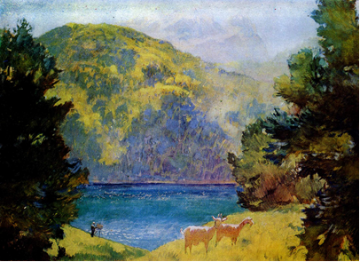
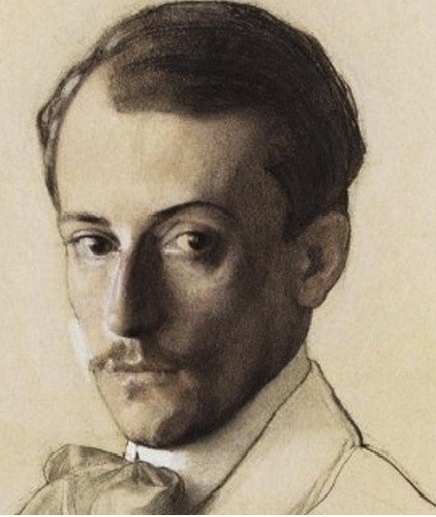
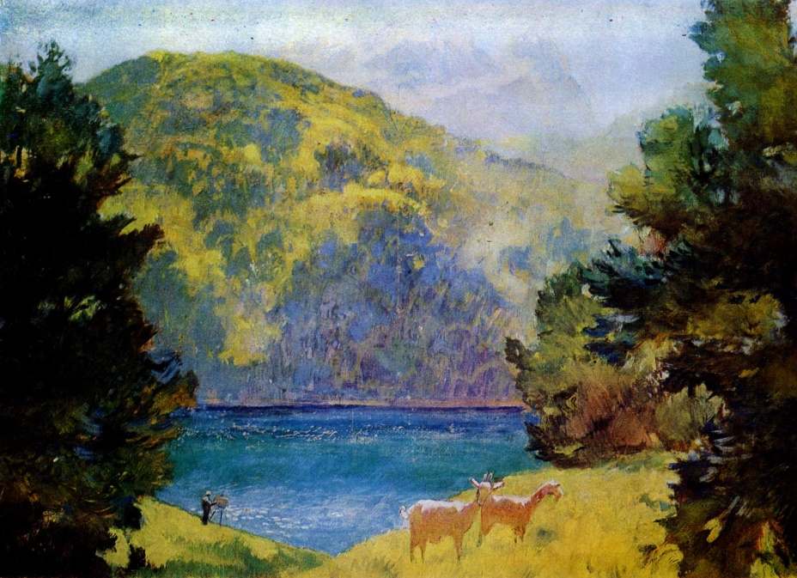

03.07.1903г. Лансере пишет: «Поездка к Васе была удачная. Выезжали съ Женей утромъ изъ Пскова и въ 3 часа были уже въ Чистоке. Путь не далекий, в поезде, но томительный, т.к. поезда такие, дорога скучная, насъ встретилъ Вася на тарантасе на паре. Дорога до Чистоки отвратительная - адъ! В имении провели 2-е суток. Домикъ тетушекъ - небольшой, но типичный помещичий домикъ, построенъ в 1809году. Стены бревенчатые без обой увешаны старыми гравюрами конца 18 и начала 19 ст. Старые зеркала, старая мебель - 3 стула даже Петровския, старые иконы (…) Вася обросъ бородой - ходитъ в красной рубахе, и, какъ настоящий уже помещикъ привыкъ кь обильнымъ явствамъ. За хозяйствомъ не такь, чтобы очень смотрелъ, но старается по немногу. Виделись семьей Светозаровыхъ (бабушку) и Скржевскихъ, у которыхъ пили чай – завтракали - они приняли насъ очень любезно, захвативъ насъ, когда мы осматривали церковь в ихъ селе, - Старины кругом не оказалось, если не считать 1-й старой деревни «Козулино», где есть часовенка остатки иконостаса и иконы (с греческими мудрецами, как предсказателями) и крестьянской резьбы на фасадахъ избъ. Ночевали 2 ночи(…) Уже через месяц Чистоха сдана в аренду, и в письме от 07.08.1903г. матери мы читаем: «Изъ богатой обстановки семьи господъ Философовыхъ , мы прямо попали въ захудалое поместье небогатыхъ дворянъ Доргихъ. Хотя я предупредилъ Васю, но насъ никто не встретилъ, т.ч. мы на собственном извозчике потряслись 7 верстъ от станции до Чистоки. Приехали. Никого нетъ. Вхожу смело въ домъ, смотрю везде кровати, даже въ столовой. Наконецъ вышла какая-то баба и объявила, что Вас. Вас. нетъ, уехал, а имение сдано в аренду. У меня так сердце и упало. Куда же теперь? Где остановиться? Но все обошлось благополучно. Вышли арендаторъ и его сынъ и объявнивъ, что Вася уехал прокатиться съ барышнями въ соседнее село, позвалъ насъ въ дом. …Нас угостили чаемъ, а потомъ мы отправились навстречу Васе. Имение сдано в аренду вскоре, после нашего съ Женей отъезда, после того какъ Вася обменялъ стогъ сена на борону, т.е. заплатил въ три дороже, чем следовало. Аренда на 10 летъ, на не такихъ выгодныхъ для Васи условияхъ, какъ онъ хотелъ и составилъ, но не плохихъ: будет получать 1150 рублей въ годъ. Жить остается въ доме, чтобы «учиться», как хозяйничать. Пока впрочемъ не началъ катаясь и ухаживая за 2 дочерьми (1 изъ них даже хорошенькая). Знакомство съ двумя польками было оригинально. Мы выскочили из-за сноповъ и съ крикомъ напали на нихъ, так что барышни перепугались чуть не до смерти. Они оказались бойкими и веселыми, и были страшно обрадованы нашимъ приездомъ. Вообще семья оказалась премилой: старикъ арендаторъ, г-н. Сташкевичъ, очень напоминающий Осипа Егоровича, его жена, толстая, претолстая полька - домовитая хозяйка, весь день на кухне, вышеназванные дочки Евгения Ивановна и Мария Ивановна - обе Псковские уроженки, тоже мастерицы по разным блюдам и печеньям, и сынъ СПб студентъ Мечиславъ Ивановичъ с громадными усами претипичный поляк; помощникъ отцу и самый серьезный, но скучный. Кажется, хозяева они отличные, заводятъ молочное хозяйство, сепараторы и пр. Нас приняли чисто по помещичьи. За обедом такъ подчевали, что потомъ едва могли подняться из-за стола. Чего-чего тамъ не было, но все домашняго приготовления. Чудесныя копченыя колбасы и ветчина, польский хлебъ, а какия печенья, песочники, гоголь-моголь. Про простаквашу и не говорю! Подавали въ громаднейшемъ горшке; разливали громаднейшей ложкой. Колосальныя горы, просто льдины. Роскошь! Кстати здесь говорятъ «кислое молоко», а не простокваша. Вечером устроили танцы (они привезли съ собой разбитый рояль), пение и разошлись спать чуть ли не во второмъ часе. Спали великолепно; всехъ разместили, кто на диване, а я на какомъ то катафалке, на громадномъ ларе в передней. На другой день после кофе, мы поехали на наемныхъ лошадяхъ въ погостъ Дегжу верстъ за 25. Обещали вернуться къ обеду въ 6 час, увы, мы и представить себе не могли, что насъ ожидало впереди! Вначале было хорошо, но не успели проехать и 7 верстъ, как пошелъ дождь. Дороги оказались невозможными. Лошади тащились почти все время шагомъ. Дорогу приходилось все время спрашивать, т.к. мальчишка кучеръ не зналъ ея. Одни говорили, что верстъ 10, другие больше или меньше пяти, сколько бы мы не ехали. Доехали до этой самой Догжи уже к вечеру в 6 часов (а 10!) - оказалось верст 35 если не больше. И представь нашу злость: церковь Дегожская оказалась неинтересной, не старой (времени Ек.2)…У насъ было одно желание: утолить свой голодъ (ведь мы не ели с самого утра) и вырваться изъ этого ада домой, где, как мы знали, насъ ждалъ чудный обедъ, сработанный руками юныхъ полекъ и теплая постель. К счастью въ богатой избе здешняго лавочника мы могли получить яйца в смятку, огурцы, картофель и чай с булками. Пробывъ только 2 часа, мы выехали домой, наивные, думали, что поспеем до ночи! Только выехали - снова пошелъ дождь - впрочемъ мы мало обращали на него внимания, т.к. вымокли еще по пути в Дегжу. Что за дорога была - трудно даже описать. Грязь такая, что лошади вязли по брюхо и несколько разъ останавливались, выбившись изъ силъ. Грязь оттого, что дорогу поправляли и изъ канавы землю валили на дорогу, где ливни сделали изъ нее кашу. Нашъ кучеръ мальчишка спалъ на коленяхъ у Щуко (фамилия студента), а правилъ уже я, почти всю ночь, кстати этим я отгонялъ сонъ. Подъ утро подулъ резкий с дождемъ. Доканалъ насъ. Холодно было ужасно. Как мы не замерзли и не простудились - просто чудо. Когда отправлялись в путь была чудная погода, т.ч. мы оставили наши пальто, а взяли лишь кожаны, которые промокли насквозь. Домой приехали только в 7 утра!!! т.е. ехали подъ дождем 10 часовъ - и это 35 верстъ только!!! Конечно разбудили молодежь (хотя старики уже встали). Намъ моментально приготовили обедъ – котлеты, чай, и уложили въ постели. Во время сна высушили наше белье и даже починили, заштопали все рваное, выстирали и выгладили!!! Дальше такой любезности, кажется, идти некуда! Дали намъ поспать 4 с лишним часа, т.к. намъ нужно было уезжать съ 4-хъ часовъ поездомъ. На прощанье угостили вкусным завтраком. Уезжать было в самомъ деле грустно - черезъ чуръ ужъ мило и сердечно нас принимали. Мы написали имъ благодарственное письмо, и бросили имъ изъ окна поезда (они пришли къ полотну поезда Ж.Д. несмотря на дождь)! Вотъ какъ мы кутили у помещиковъ! Но проклятая Дегжа! Увенчала ты наше путешествие по Псковской губернии, такъ гладко шедшаго! (…) Она насъ уходила такъ, что мы прямо махнули въ Питеръ…»
Какое отношение имел небогатый Порховский помещик Василий Дорогой к семье Лансере выяснить не удалось, из писем ясно, что Николай Евгеньевич, его мать и брат хорошо знали и запросто навещали поместье. Гаврила Хрисанфович Дорогой (Порховский помещик, полковник, участник войны 1812г.) Жена: Мария Ивановна (ур. Михайлова или Ссоколова - ?). Венчались в 1819г.
«Чистоха» досталась Марии Ивановне в приданое, как воспитаннице Михаила Александровича Ладыженского после его смерти в 1822г. Переименовано в Троицкое (отсюда название Троицкое - Чистоха, позднее - Чистока) Василий Гаврилович родился 18.01.1822г. - запись в метрической книге Порховского Троицкого собора.

Жадиновичи.
Жадиновичи (в 4 в. от Болчинского погоста) 6.12.1749г. крестьянин Савелий Дементьев д. Жединовици помещика Негоновского Александра продал в Пскове на Хлебной горке обывателям хлеба на 4 р. 20коп. Пошлины заплатил 21 коп.
В конце 18в. владельцами были Бухаровы. В1799г. после смерти поручика Бухарова Василия Тихоновича проживала вдова Матрена Александровна. При ней господский дом и 19 дворовых людей. После ее смерти наследство перешло сыновьям: Ефиму Васильевичу (1780-?). и Александру Васильевичу (1782-?). В 1812г. имение принесло доходу 2000р., налог-30р.
27 июля 1812г. вступил в народное ополчение, после Отечественной войны жил холостяком в своем усадище Жадиновичи.
Имение без усадьбы Павла Ефимовича Полянского .Есть сведения от потомков, живущих в Петербурге, что Полянские-внебрачные дети Ефима Бухарова и отчество получили от отца. 8.03.1839г. Ефим Васильевич дает верящее письмо губернскому регистратору Павлу Ефимовичу, «по жительству вашему в Пскове», получить деньги с Александра Ильича Бибикова за проданную землю 60 десятин в д. Подгорье Островского уезда. В 1866г. у Павла Полянского в Порхове флигель с надворным строением, пустопорожнее огородное место, занимаемое садом стоимостью в 1000 рублей, налога начислено 10 рублей. Именно Ефим Васильевич крестит первенца Николая у Павла Ефимовича Полянского. Павел в 1865-67гг. коллежский секретарь порховского магистрата. Евгения Александровна Полянская 11.10.1863г. купила в Вышгородском погосте от коллежского асессора Ефима Бухарова пустошь Карово –Карповка, Васильевское то ж, 207 десятин земли 1117 сажень удобной земли и неудобной 1125 сажень и в Дегожском погосте при д. Черняево удобной земли 530 десятин и неудобной 530 десятин 1060 сажень и неудобной 200 десятин. Вся земля в 1865г. заложена губернскому секретарю Тимофею Николаевичу Лаврентьеву за 3500 рублей серебром.
Ворошкова-сельцо, план от 2.08.1848г. владения коллежского асессора Ефима Васильевича Бухарова. По данным 1877г. такого населенного пункта не значится.
В 1808г.в Жадиновичах проживал и брат Александр, его жена, Настасья Андреевна и дети: Надежда (1802г.р.), Любовь(1806г.р.), Владимир (1808г.р.). При них дворовые люди: 17 муж. и 15 жен. В 1809г.Александр Вас-ч в чине корнета Ахтырского гусарского полка принимал участие в походе в Галиции; в Отечественную войну 1812г. состоял в корпусе Витгенштейна. В 1813г. в семье родился сын Валериан.
В 1827-29г.г. Александр Васильевич служил уездным судьей, в1839г.он-коллежский асессор, председатель Псковской палаты гражданского суда.
В 1825г. братья заложили имение
3 января 1914г.в Порхове состоялось торжественное открытие уездного 3-х классного училища в присутствии директора гимназии Василия Семеновича Караулова и других почетных лиц. Почетным смотрителем был избран Ефим Васильевич Бухаров. «По окончании обряда посетители угощаемы были у штатного смотрителя обедом, а у почетного смотрителя ужинным столом. При открытии училища пожертвовали: коллежский асессор Ладыженский-100р., почетный смотритель Бухаров на заведение библиотеки-100р., сверх того портрет Государя Императора с вызолоченною рамою, ценою в 100 р., книг классических на 50 р. и шкаф простого дерева в 10 р.»
Ефим Васильевич переселился в Порхов, где обзавелся собственным домом. Рядом с его домом был «Бухаров сад», в котором летом проходили спектакли. В1873г. за ним числится 309 десятин земли. По примеру Жукова Василия Григорьевича, известного табачного производителя, обзавелся собственной табачной фабрикой. «В г. Порхове, из вновь открытой табачной фабрики, под фирмою коллежского асессора Е В Бухарова, продается лучшей доброты табак: курительный американский вахштаф, нюхательный разных сортов и папиросы, по разным ценам: оптом не менее 10 фунтов, считая за фунт серебром:
Курительный табак-2сорт—54 с четвертью коп., 3 сорт—25 с3 четвертями коп.
Нюхательный-3 сорт-40 коп., 4сорт-20 коп.
В пачке 10 штук, за 10 пачек-1 рубль.
Желающие благоволят с требованиями обращаться прямо на фабрику г. Бухарова, который укупорку принимает на себя, а пересылка за счет покупателя».
Идея приготовления чипсов принадлежит помещику Бухарову. Порховский помещик Ефим Васильевич Бухаров, занимающийся опытами по части сельского хозяйства, случайно открыл, что свежий картофель, будучи разрезан на самые тоненькие кружки и высушен на солнце или в печи, сохраняется долгое время безо всякой порчи. Дальнейшие наблюдения показали, что из четверика или 1 пуда сырого выходит 11,5 фунтов крепко высушенного картофеля, который можно сперва истолочь, а потом смолоть в муку, годную для употребления в пищу. Из этого г-н Бухаров заключает, что было бы весьма полезно приготовить с осени означенным способом впрок картофель, который, в случае дороговизны на хлеб, послужил бы надежным обеспечения народного продовольствия и вообще был подспорьем в сельском быту. Тем более картофельная мука требует большего количества воды для насыщения и дает печеного хлеба почти вдвое против собственного веса
«Псковские губернские ведомости»,1840г.
(В рецепте не хватает только соли и тогда получились бы чипсы.) Л. Васильева.
В конце 19в. имение принадлежит Василию Матвеевичу Новосильцеву. За ним числилось 683 десятины земли.
Управляющим в имении Новосильцевых был эстонец Осип Родионович. В молодости служил в Петербурге в гусарском полку. В имении женился на простой девушке Анне, которая была красива и моложе на 10 лет.
Помещики Новосильцевы были людьми добрыми. В их семье было четверо детей, которые с уважением относились к детям управляющего и служащих. Когда стали назревать события 1917г., Новосильцевы освободили своих работников и выделили им землю. За честную службу управляющий с семьей получили 15 га земли, корову, лошадь, овцу и поросенка, сруб для нового дома. Когда дом был готов, семья переехала из барского дома жить на хутор и занялась личным хозяйством.
После октябрьских событий жизнь круто изменилась. В деревне организовали коммуну, куда вошли самые бедные и ленивые. Сыновья Новосельцевых поработали в коммуне, а потом уехали. Сам помещик закончил жизнь самоубийством, жена его Вера Александровна уехала к дочери в Самару.
Осип Родионович отказался вступать в коммуну. Его посадили в тюрьму, все отобрали-из хозяйства оставили одну корову, а из земли--тропинку, чтобы пройти к дому. Двое старших детей вступили в колхоз, им дали землю под огород, вскоре отпустили отца. В колхоз он так и не вступил, а был назначен директором перевалочного пункта.
Когда началась война, в барском доме разместилась комендатура немецкой рабочей части. Немцы устанавливали свои порядки, набирали полицаев из деревень, назначали старост. В Жадиновичах старостой назначили Осипа Родионовича—немцы доверяли эстонцам, да и жители просили его согласиться.
На начало войны один сын служил в армии, оттуда попал на фронт, второй был в партизанах, третий попал в Ленинградскую блокаду. Трое были с родителями дома. Началась жизнь в оккупации. Ночью-партизаны, днем-немцы, часто приходили от партизан связные. Тайными дорогами старшая дочь выводила их куда надо. Когда советский самолет упал подбитый в лес, Осип Романович хоронил двух летчиков, третий был жив, его переодели в гражданскую одежду и вывели к партизанам. Все документы были закопаны в лесу, за ними вернулись позже. Тела убитых забрали родственники после освобождения.
Рядом жили советские люди, но и среди них нашлись предатели, донесли, что у старосты ночуют партизаны, его схватили, пытали. Ничего не сказал Осип Романович, все отрицал, говорил, что наговаривают на него люди. После пыток остался навсегда с горбом.
Немцы гоняли жителей работать: на огороды, на лесозаготовки, на ремонт аэродрома. 31 декабря1943г. подожгли 7 деревень, горели Жадиновичи, Березовец. Всех жителей сажали на подводы и везли в Дедовичи на вокзал. Осип Родионович сидел в тюрьме в Дедовичах. Потом всех вместе 7 января привезли в Латвию, семья старшей дочери была оставлена на хуторе, а Осипа Романовича с женой и двумя детьми отправили в Германию, до конца войны они ничего не знали друг о друге. После освобождения Прибалтики все перебираются домой.
Список литературы:
Н Розов «Дворянские усадьбы».2011г.

Пожеревицы.
Газета «Коммуна» 22.09.2003г.
(Пажеревицы) упоминаются в писцовых книгах за 1539г. в составе Шелонской пятины с церковью Святого Георгия. Значительный торговый центр, на церковной земле погоста 20 крестьянских дворов, 22 амбара, в которых проходила торговля. В связи с ростом значимости Порхова, как торгового центра на Белорусском тракте, Пожеревицы теряют свое торговое значение. Но по пятницам, после 25 июля, проходили базары, в основном овощными товарами. В это же время Пожеревицы были административным центром погоста. Погост в то время место, где велись все дела деревень, входившие в состав округа. Делами погоста управлял выборный староста. В 1498г. погост включал до 20 деревень и церкви: Рождества Богородицы в деревне Дубье на реке Себеже, святого Ильи в деревне Заборовье, Святого Николая в городке Будашево, Святой Параскевы Пятницы в деревне Пожарище на ручье Крутом, Святого Николая в деревне Горки (Дмитровы Горы сейчас) на реке Судоме, Пресвятой Богородицы в Киприянове, Будашеве, Святого Николая в деревне Поречье на Судоме. Все церкви в то время были деревянные.
С 18в. погостом стали называть отдельно стоящую церковь с кладбищем, а позднее сельское кладбище. Мирские дела стали вести волости и уезды.
Согласно списка населенных мест Российской империи в 1872г. Пожеревицы—село с православной церковью, часовней и школой. В селе 26 дворов, в которых проживало 79 муж. и 64 жен., волостное правление, которое объединяло 69 деревень. За Пожеревицким приходом числилось 77 деревень на удалении не более 15 верст. Число прихожан составляло 4575 муж. и 4575 жен.. В 1824г. деревянная церковь заменена каменной, под названием Христорождественская. В церкви были: Образ Тихвинской Божьей Матери, писанной в1789г. Евангелие 1706г., образ Николая Чудотворца—1706г.. Притч состоял из двух священников и двух псаломщиков.
В 1896г. в Пожеревицах были: корчма, 2 лавки, 35 домов, где проживали 80 мужчин и 86 женщин. Это был не только волостной центр, но и центр Пожеревицкого сельского общества, куда входили селения: Пожеревицы, 1-е и 2-е Рагозино, Захонье, Лутково, Абонеженка, Чегурино, Ворбьево, Дирины Горки, Максово, Сосновицы. Всего жителей 426 муж. и 466 жен., земли у них было 1031 десятина.
На краю села, при выезде на Новоржев, находилась усадьба Елизаветы Николаевны Андонниковой, вышедшей замуж за генерал-майора Андронникова Николая Ильича.
Ему принадлежала половина села. В 1830г.он награжден орденом святого Георгия 4-го класса, и таким же орденом в 1832г.. Награды получил за подвиги в русско-турецкой войне 1829г. и за участие в подавлении восстания в Польше в 1831г..
«Артиллерии генерал-майор родился 26.09.1795г., скончался 26.04.1850г. в субботу в 11 утра.» Похоронен на погосте Пажеревицы. В1850г. он баллотировался на предводителя дворян Порховского уезда, но в том же году скончался.
В 1873г. за наследниками Елизаветы Николаевны 2212 десятин земли.
В 1824-27г.г. помещик Петр Дирин на свои средства построил на Пожеревицком погосте каменную церковь Рождества Христова с приделами Георгия и Параскевы-Пятницы.
До 1917г Пожеревицкая волость входила в состав Порховского уезда Псковской Порховского уезда, было образовано 8 укрупненных волостей. Все Пожеревицкие деревни вошли в состав Вышегородской волости с центром села Нижние Дубровки. Но был образован сельский Совет в составе Вышегородской волости.
В августе1927г.Пожеревицкий сельский Совет вошел в состав Дедовичского района. Указом Президиума Верховного Совета РСФСР от 3 августа 1939г. образован Пожеревицкий район, в его составе сельсоветы: Анкиповский, Вышегородский, Городовиковский, Дмитрогорский, Навережский, Жедрицкий, Кустовский, Никольский, Отходский, Пожеревицкий, Сорокинский, Сырковский.
Указом Президиума Верховного Совета РСФСР от ? января 1958г. упраздняется Пожеревицкий район. И уже как Пожеревицкий сельский Совет входит в состав Дедовичского района
По состоянию на 1988г в состав Пожеревицкого сельского Совета входило 39 населенных пунктов.
Нартово.Городок Яковлевский (Нартов).
Пажеревицкой волости. Подпоручик Яков Нартов в списке дворянству Псковского Наместничества при первом его собрании в Пскове в декабре 1777г. Младший сын от 2-го брака Андрея Константиновича Нартова (1693-1756г.), любимого токаря Петра 1.Владение подпоручика артиллерии Якова Андреевича план имения14.10.1782. В 1792 священник Иоанн Григорьев из с. Городка Пажеревицкого погоста помещика Якова Нартова переведен в домовую церковь усадища Воробьева генеральши Деденевой М.В. Указом 1799 перепущен и грамоту имеет. В 1808 в имении живет Нартов Яков, 55 лет, титулярный советник, предводитель порховского уездного дворянства в 1812-1813гг., жена Ольга Константиновна, 29лет, племянник его Сергей Ильин, 20лет, с дворовыми людьми: 37 муж. и 31жен. В 1812г. имение дало доходу 3000 рублей налог-60 рублей. На погосте Дмитровы Горки похоронена его мать Александра Александровна, ур. Полозова, «бригадирша», в1805г.,96 лет. и жена Ольга Константиновна в 1855г. на 85 году. Имение переименовано в Нартов Городок.Дело о прошении титулярной советницы Нартовой о сделанных в запретных книгах отметки по случаю уплаты ее долга СПб-му опекунскому совету на имение 1838-1839гг.
Дедовец Большой Высоцкого погоста.План 7.08.1784г. общего владения вдовы г-жи Татьяны Даниловны Овциной, Якова Андреевича Нартова и прапорщицы Авдотьи Ивановны Объедовой.
Сосновицы.(в 2 в от Пажеревицкого пог.)план сельца 9.10.1783г. владения вдовы надворной советницы Бизюкиной Анны Петровны. В 1799г. живет в имении Бизюкина А.П. вдова, подполковница, с дворовыми людьми: 9муж. и 15жен.. В 1808г.-ей 63г., проживает с дочерью Екатериной Михайловной 29 лет. В 1812г имение дало доходу 500р., налог 5р..По формулярному списку о службе ее сын Дмитрий в 1788г. на фрегате Ярославец шведами взят в плен до заключения мира и лишился всех документов. Воспитан в Морском кадетском корпусе, куда поступил в 1785г. кадетом, а в 1790 выпущен на флот мичманом, в 1793 стал лейтенантом, в 1805 –капитан-лейтенант. В 1814г. за болезнью по прошению уволен со службы с чином капитана 2 ранга с мундиром. В 1814г. с женою Марией Николаевной родился сын Николай. Восприемники: усадища Нестрино помещик гвардии полковник Петр Иванов сын Бибиков, усадища Сосновиц надворная советница Анна Петровна Бизюкина. Крестили в Георгиевской церкви Пажеревицкого погоста .В той же церкви крестили сына Платона в 1817г..Воспреемники: Высоцкого погоста Алексей Козьмин Лавров и подполковница, вдова, А. П.Бизюкина. В 1818г.у них сын Алексей. Воспреемники-те же. В 1818-21гг. Д.М.Бизюкин- предводитель Порховского уездного дворянства. Бизюкина Анна Петровна на 76г. в 1824г похоронена в Георгиевском приделе Пажеревицкой церкви вместе с дочерью Екатериной (1781-1824г.)
В1835г. за вдовой Марией Николаевной в Порховском уезде 61 душа крепостных крестьян. После 1836г. купила имение Ильжо Лужского уезда у наследников Скобельцина Алексея Ивановича для сыновей. После ее смерти в 1848 они его продали, «чтобы не ссориться». В 1855г за братьями: Николаем, инженер-полковником, Платоном –титулярным советником, Алексеем-губернским секретарем в Порховском уезде 50 душ крестьян. В1861г.летом Николай Дмитриевич с сыном Дмитрием навестили Николая Ивановича Бухарова в имении Михалево. За наследниками Николая 315 десятин земли, 209 десятин в душевых наделах.
По сведениям 1877г. усадьба Пожеревицкой волости при реке Судоме, в 41 версте от Порхова, 5 муж. и 6 жен..
Железницы.
По сведениям 1877г. усадьба при реке Шелони в 62 верстах от Порхова,1 двор, 4 муж и 6 жен. .28.08.1882г. у вдовы штабс-капитанши Надежды Николаевны Ярышкиной граф Сергей Александрович Строганов купил приселки Железницы и Новоселок с водяной мукомольной мельницей, с промышленными заведениями и фабрикой, 7819 десятин земли. В память любимой, рано скончавшейся жены, в Железницах построил больницу на 24 кровати. На больнице была установлена памятная доска из серого мрамора. Эту доску, правда разбитую, принесли из похода, для порховского музея, участники клуба «Память».
По сведениям 1896г.: село 1 стана, Верхне-Шелонской волости, графа С. Строганова, при почтовой дороге, от Порхова в 53-х верстах, от волости-16, 14 муж. и 12 жен., земли 3761 десятина, больница.
С.А.Строганов вступил в брак с дочерью церемониймейстера двора, статского советника Александра Илларионовича Васильчикова, княжной 19-летней Евгенией. В 1889-91гг. Строганов избран предводителем порховского дворянства. Всего полтора года длилось семейное счастье, сразу после свадьбы Строганов взял полугодовой отпуск и отправился с женой в путешествие за границу (Франция, Германия), а также по своим уральским владениям. 20 февраля 1884г. граф вновь в отпуске «по домашним обстоятельствам», но причина была-болезнь жены. Она скончалась 10 декабря 1884г. от брюшного тифа. Тело было отправлено на Николаевскую железную дорогу и доставлено на станцию Шимск, поблизости от которой расположено имение Васильчиковых-Красный Бор. Евгения была похоронена, в основанном в 15 веке Николаевском Ступинском монастыре, где находилось семейное захоронение. Шимск находится в 44 верстах от Новгорода, а имение в1,5 верстах от Шимска.
«Строганов был безутешен, целый год он прожил близ ее могилы, в имении ее отца». Он уволился с флота, где служил, ездил за границу- в Париж, порвал с петербургскими связями, занялся делами по имениям, заводам, земству. Больница в Железнице –вторая больница, открытая С. Строгановым. Первую, в селе Александрове, он открыл после смерти матери в 1882г. В больницах Александрово и Железнице главным был доктор Г.Г. Рюккер. В одном из писем Строганову он пишет: «Посылаю Вам при сем смету на 1912г., считаю нужным уведомить Вас о некоторых изменениях в ней, об утверждении которых, я Вам пишу. Ввиду значительной дороговизны всех вещей, все просят прибавления жалования. Почти все жалования остались те же, как были назначены 30 лет тому назад, я в смете прибавил кучерам и дворникам по 2 рубля в месяц, так что дворники будут получать на место 12руб.-14руб., а один кучер 22 и другой в Железницах 18руб. Все они находятся на своих харчах. Женская прислуга остается пока на старом положении. Еще прошу Вас сверх сметы 800 рублей на двигатель для насоса-до сих пор воду доставляли конноприводом. Но это ужасное мучение для лошадей, и они долго не служат. «Отважный» у меня уже околел; на его место поступил «Гангут», который через 6 месяцев тоже околел. Теперь работает «Варна», но она уже кожа да кость, и у нее сделался запал, так что тоже отказывается работать. Я был бы Вам очень благодарен, если можно прекратить это мучение… В этом году я купил одну лошадь для Железницы и двух для Александрова… Надеюсь, что Вы приедете сюда и тогда сами увидите…Про себя ничего хорошего не могу писать. Мое сердце меня часто беспокоит и другой раз кажется будто долго служить не желает».

Церкви.
Храм д. Болчино
Донесения священнослужителей в Новгородский архиерейский разряд о времени постройки церквей. 1722г.
Шелонской Новгородского уезда пятины Болчинского погоста поп Матфей Яковлев, диакон Тихон Яковлев, дьячок Григорий Матфеев, пономарь Алексей Леонтьев, церковь построена во имя Живоначальныя Троицы в1688-89г. при патриархе Иоакиме, да при том же погосте по челобитию того погоста прихожанина помещика Юрия Негановского с товарыщы построена по их обещанию и во имя Покрова Пресвятыя Богородицы в 1711г. по благославению блаженныя памяти преосвященнаго Иова митрополита теплая для того что при том погосте теплыя церкве не было, и в той святей церкве божественную службу управляет он в зимнее время. Как древних так и вновь построенных часовен ни в погосте ни в деревнях нет.
Грамота. Божиею милостию великий господин преосвященный Иов митрополит Великого Новгорода и Великих Лук, в нынешнем 1711г. марта 17 день нам, преосвященному митрополиту, били челом Шелонския пятины, Зарусския половины, Болчинского погоста люди Юрий Негоновской с товарыщы. А в челобитье своем написали, в том де их погосте церкве холодная, а для зимнего времени теплой нет, и нам, преосвященному митрополиту, пожаловать их приходских людей…благословити о в том погосте Болчине подле прежней церкве построить новую теплую деревянную во имя Покрова Пресвятыя Богородицы да в приделах Николая Чудотворца да великомученицы Анастасии и дать им нашу благославенную грамоту. И мы вел. господин преосвященный Иов…благословить на то церковное строение и всякий припас готовить из того новаго лесу…А верхи на той церкве на приделах были нешатровые и олтари сделать круглые тройные. А в олтарной стене посреде б были двери, по правую их сторону южныя, а полевую северныя, да подле царских дверей меж южных вначале поставить образ Всемилостеваго Спаса , после того образа поставить образ настоящаго таго святаго храма, а по левую сторону царских дверей вначале поставить образ …Богородицы и оныя образы по чину. А в приделах …устроить также как и в настоящей церкве, да как божиею помощию с приделами построены и ко освящению совсем изготовлены будут и о освящении и антимисах бить челом Нам, преосвященному митрополиту.
Писан в Великом Новгороде лета 1711г. день подлинной указ за рукою Ивана Сназина Поп Матфей Яковлев руку приложил. Диакон Тихон Яковлев руку приложил, дьячок Григорий Матфеев руку приложил, пономарь Алексей Леонтьев руку приложил.
1749г. В Болчинском погосте церковь Живоначальныя Троицы праздна понеже поп Иван Вонифатьев в том годе умре, а на место его избран того же погоста диакон Иеремей Матфеев, мирския требы исполнять велено выставки Тишинки церкве Николая Чудотворца попу Георгию Феодорову. Земли церковной 10 четвертей, 8 помещиков, 8 дворянских усадеб и 205 крестьянских дворов.
1750г. В Болчинском погосте церковь Живоначальныя Троицы деревянная, построена в пролом 1688-89г, расстояние от Новгорода 120 верст. Диакон Иеремей Матфеев 37 лет посвящен в 1735г. преосвященным Феофаном, дьячок Илларион Малахиев 47 лет отправляет диаконскую должность.
Клировые ведомости на 1790г. Болчинский погост с церковью Св. Троицы с приделами Димитрия и Параскевы, деревянной, твердой. Помещицы Софьи Осиповны Апраксиной, майора Василия Немцова, поручика Василия Бухарова, господина Анания Афросимова, протоиерей Кирилл Михайлов. Секунд-майор Василий Семенович Немцов (Нелидов) помещик имения Вязье. Похоронен у Болчинской церкви. Был заседателем в нижнем земском суде г. Порхова в 1778-79 и 1785-86г.г.
Клировые ведомости за 1914г. Почтовый адрес: станция Волышово, через село Вязье погоста Болчино. Ближайшие церкви: погост Межник-Знаменская-в 2 верстах, погост Заклинье-Спасопреображенская в 7 верстах, и за речкой Шелонью погоста Тишинка-Никольская в 5 верстах.
Школы: Гривская, открыта в 1891г., Болчинская-в 1901г. Земли церковной-72 десятины, прихожан на 1894г.1887 человек обоего пола. Крестные ходы бывают: из погоста Межник в Болчино в день Св. Троицы и обратно, и в день всех святых-темже порядком. По штату 1876г. положен 1 священник и 1псаломщик. У церкви похоронены : Павел Иванович Чихачев в 1841г., Николай Павлович Чихачев в 1851г.
Икона Святого Стелиана.
В Покровском храме поселка Дедовичи находится редкая икона преподобного Стелиана–Чудотворца. В народе ее называют «детской». Преподобный Стелиан- греческий святой, который помогает больным детям .На иконе он изображен с младенцем на руках . Родители больных детей вешают на икону крестики, и после молитвы святому, надевают на шеи своих детей. А кто-то оставляет крестики для чужих детей. Праздничная служба в честь этого святого проводится в День всех Святых и 26 ноября.
Принадлежала икона Вере Николаевне Завадовской ( Апраксиной в девичестве). У нее было 12 детей, но младенцами она похоронила шестерых. Когда остальные выросли ,. икону отнесли в свою церковь деревни Межник . Эта церковь, Знамения Пресвятой Богородицы, построена в 1828г .на средства помещиков Завадовских и Новосильцевых из поместья Жадиновичи , которое находится рядом с Межником. Устроители церквей утварью и убранством снабжали их за свой счет.
Графиня Завадовская пожалована в 1806г. Кавалерственной дамой ордена Святой Екатерины второго класса. В порховском уезде у Апраксиных- Завадовских много крепостных деревень. Вера Николаевна скончалась в Нарве 22 ноября 1845г. А похоронена в Межнике. Межник в 1877г. – село при реке Шелони и ручье Смиренке в 28 верстах от Порхова ,19 дворов,46 мужчин,51 женщина (дети не учитывались), волостное правление, лавка, торжок. По данным 1896г.:погост 1 стана Тишинской волости ,при почтовой дороге, от волости 7 верст, 5 мужчин и 8 женщин, церковь.
В 1905г. Земля принадлежала Новосильцевой Елизавете Дмитриевне, хозяйство ведет управляющий. Деревни: Межник, Луговая, Гребелец –старообрядческие, а также и кладбище. В Межнике служил протоирей Навадчин Петр , проживавший в д. Бакач.
В 1938 г. его арестовали и расстреляли в октябре. В этом же году были взорваны церкви в Межнике, Бельском Устье, Тишинке. Тишинская церковь была совершенно новая, построена в начале 20в. рядом со старой .Служил в ней священник Михаил Мутовозов. После его расстрела в 1938г. остались жена и 3 дочери. Жена умерла в войну, Надежда Михайловна (1917-20 в Б-Храпской школе работала учителем литературы и русского языка. София Михайловна (1924- в деревне Сажино тоже вела литературу и р. Язык. Любовь М. проживала в Ленинграде. Под развалинами Межницкой церкви оставалось много церковной утвари ,все это растаскивалось по домам, но маленькая икона св .Стелиана оставалась нетронутой. Бывший церковный староста жил в д.Поколотово, у его дочери Екатерины была больная дочь. Жили они в Молдавии. Кате часто снился сон, что дочка поправится ,если она найдет икону. В один из приездов на родину, икону Катя нашла и отнесла в Болчинскую церковь. Приезжая на родину, Катерина ходила молиться иконе святого Стелиана и дочка поправилась. Было это после В.О. войны. До 90гг. 20в. икона была в Болчинском храме. Когда не стало ,постоянно служившего священника, церковь несколько раз была разграблена, ценное увезли в Дедовичский Покровский храм. До революции из Межника в Болчино проходили крестные ходы 2 раза в год. В Болчинском погосте также была церковь, построенная в 1617г.-деревянная. В ее клир входила 71 деревня, где жили 236 муж. и 297 жен. Церковь имела 36 десятин земли. Там служил священник Иоанн Савин, ему 41год. В погосте была деревянная Часовенная Тишинка. В 1801г.в ней было всего 5 дворов. Один двор принадлежал Андрею Чихачеву, 4 двора-князю Василию Васильчикову. В ГАПО* хранится межевая книга деревни Часовенской Тишинки 1784г: «1784 году июня 5-го дня По Указу…»-идет обычное вступление «…учинена межа по решению полацкой (г. Полоцка-сейчас Беларусь) межевой конторы в Порховском уезде, в Болченском погосте деревни Часовенской тишинки, с ее пашенной землею, сенные покосы, лесы, и пртчими угодья, которыя в общем владении состоят Контролерши Лукерьи Ефстифеевны Шубиной, бригадирши Катерины Ларионовны Васильчиковой, секунд Маиора Андрея Иоаннова сына Чихачева…»
«…В деревне Часовенская Тишинка Болчинского погоста всего 43 двора. В них 160 муж, и 150жен.» «…Раскольников не имеется, препятствий к проездах нет. Священник Иосиф Иванов руку приложил…»
*ГАПО – Государственный архив Псковской области.
Список литература:
1.Сборник Краеведческие чтения 2008г. г.Порхов Л.В.Васильева «Завадовская В.Н. и ее «детская» икона преподобного Стелиана Чудотворца».
2. Воспоминания Граминовской Антонины Андреевны д. Поклотово девяностые гг. 20в.
В.Г. Никифоров. К истории ганнибаловских деревень Порховского уезда.
В Болчинском погосте также была церковь, построенная в 1617г.-деревянная. В ее клир входила 71 деревня, где жили 236 муж. и 297 жен. Церковь имела 36 десятин земли. Там служил священник Иоанн Савин, ему 41год. В погосте была деревянная церковь Часовенская Тишинка. В 1801г.в ней было всего 5 дворов. Один двор принадлежал Андрею Чихачеву, 4 двора-князю Василию Васильчикову.
В ГАПО хранится межевая книга деревни Часовенской Тишинки 1784г: «1784 году июня 5-го дня По Указу…»-идет обычное вступление «…учинена межа по решению полацкой (г. Полоцка-сейчас Белорусь) межевой конторы в Порховском уезде, в Болченском погосте деревни Часовенской Тишинки, с ее пашенной землею, сенные покосы, лесы, и протчими угодья, которыя в общем владении состоят контролерши Лукерьи Ефстифеевны Шубиной, бригадирши Катерины Ларионовны Васильчиковой, секунд- майора Андрея Иоаннова сына Чихачева…»
«…В деревне Часовенская Тишинка Болчинского погоста всего 43 двора. В них 160 муж, и 150 жен.» «…Раскольников не имеется, препятствий к проездах нет. Священник Иосиф Иванов руку приложил…».

Земство.
1. Григорий Герасименко, доктор исторических наук. Опыт самоуправления.
«Положение о губернских и уездных учреждениях» было принято 1 января 1864г. Однако это не означало одновременную и повсеместную организацию местного самоуправления. Земства вводились в губерниях с явным преобладанием помещичьего землевладения. Из-за упорного сопротивления бюрократии земства на окраинах империи стали создаваться позже. К моменту Февральской революции они действовали в 43 губерниях Европейской части России. А всего тогда было 78 губерний и 21 область. Компетенция земств распространялась на 110 млн. жителей, без земств оставалось 62 млн. человек.
Структура.
Распорядительным органом земского самоуправления являлось земское собрание. Вплоть до осени 1917г. действовали губернские и уездные земские собрания, а затем, в соответствии с реформой Временного правительства, появились и волостные земства. Согласно закону о земствах, для избрания уездного собрания население делилось на 3 курии: 1-я включала землевладельцев, вторая—собственников недвижимого имущества в городе и третья—крестьян. Выборы гласных от каждой курии проходили раздельно.
На съезде представителей от первой курии принимали участие крупные и средние помещики, имевшие не менее 200 десятин земли или другого недвижимого имущества стоимостью до 15 тыс. р. От второй курии участвовали домовладельцы, фабриканты и заводчики, купцы и горожане, владевшие купеческими свидетельствами или промышленными и торговыми заведениями с годовым доходом в 6 тыс.р. Выборы от крестьян были многоступенчатыми; сельская община посылала своих представителей на волостной сход, где избирали выборщиков, а уже из их среды выбирали установленное число гласных…Там, где отсутствовало помещичье землевладение, в земских собраниях преобладали крестьяне. (В порховском уезде на начало 20-го в. было 108 имений).
Круг деятельности земств был широкий. В сферу деятельности входили не только хозяйственные дела: промышленность, торговля, снабжение и др., но и народное образование, здравохранение, агрономия, ветеринария, статистика и др.
Многочисленные законы, циркуляры и разъяснения были направлены, чтобы стеснить земскую самостоятельность, но они показали себя жизнестойкими учреждениями. За полвека своего существования земства подготовили 45тыс. врачей, открыли 30тыс. школ. Увеличилось число врачей, больниц, аптек, работали фельдшерские и медицинские курсы. Земские врачи победили некоторые эпидемии, что заметно сказалось на здоровье населения. Успешно занимались статистикой, экономическим содействием сельскому хозяйству, промышленности, торговле. С их помощью активизировались агрономическая и ветеринарная службы, вошли в практику кредит и страхование сельскохозяйственных строений от пожаров.
- Никитина Н.П. Декан исторического факультета ПсковГУ, кандидат исторических наук, доцент.
Делопроизводство волостных крестьянских правлений Порховского уезда в 1880-х гг.
Волостное крестьянское управление, основанное на принципе самоуправления, было оформлено в Псковской губернии в ходе реализации крестьянской реформы 1861г. Распорядительным органом являлся волостной сход, а исполнительным—волостное правление. В состав последнего входили: сельские старосты, кандидаты в волостные старшины, волостной суд. Возглавлял правление волостной старшина, избранный волостным судом. Крестьяне были малограмотными, а подчас и вообще неграмотными. А государство возлагало на орган самоуправления большие функции. Волостные правления должны были выполнять распоряжения правительственных и общественных учреждений. Должностные лица волостного правления были вроде государственных служащих, но таким статусом не обладали. Поэтому необходим был человек, разбирающийся в делопроизводстве, и таким являлся волостной писарь, которого нанимало правление.
Писарю приходилось вести до 35 книг. В Псковской губернии, в частности в Порховском уезде велось меньшее количество книг. 1)книга мирских сборов, 2)переходящих сумм, 3)книга запасного мирского капитала, 4)общая окладная, 5) подворная, 6)для записи паспортов и билетов, выдаваемых на отлучку крестьянам, 7)книга опек, 8)приговоров сельских и селенных сходов, 9)приговоров волостного схода, 10)семейных разделов, 11)сделок и договоров. Кроме того, велись списки лиц, избранных на волостной сход; лиц имеющих право голоса на сходе, и посемейные списки. Книги требовалось пронумеровать и подшить. Записи делать без помарок. За этим следили земские начальники.
Значительное место отводилось финансовой документации, которая велась в соответствии со статьями волостного бюджета, принятого волостным сходом. При этом как входящим, так и исходящим суммам должны были прилагаться оправдательные документы. Через волостное правление крестьяне получали паспорт или билет на отлучку, и волость вела учет документов, подтверждающих личность. В 80-ег.19в. требовалось иметь расчетные книжки, в которые вносились приходящие на каждый двор платежи и делались отметки о их внесении. Это предотвратило бы жалобы крестьян на неверность взимания платежей и предотвращало растраты сельских старост. Но в Порховском уезде книжки чаще отсутствовали, т.к. надо было расширить штат канцелярии волости.
К функциям крестьянского самоуправления относилось и попечение о сиротах и недееспособных лицах. Назначение опекунов и распоряжение имуществом сирот заносилось в специальную книгу, на основании решения сельского схода.
Кропотливой работы требовало ведение посемейных списков, куда ежегодно надо было вносить данные о числе работников, о лицах призывного возраста, о выбывших из семьи лицах.
Волостное правление вело и документооборот сельского самоуправления. В Псковской губернии сельские общества были небольшими по численности населения, состояли из нескольких деревень, писарь в сельских обществах отсутствовал. Делопроизводством занималась волость. Тут велись книги сельских и волостных сходов, в них часто встречаются жалобы на несправедливые решения.
Волостное правление выполняло нотариальные функции. Велись книги договоров и сделок между крестьянами одной волости. Взимался сбор 5 коп. с каждого из договаривающихся, сбор шел в волостной бюджет.
Военное министерство также обязывало вести документацию, связанную с военно-конской повинностью. Документация была обширной: наряды для рассыльных, маршруты, конверты для владельцев лошадей и жребии.
Делопроизводство волостного суда относилось к компетенции волостного правления, основные документы: книги входящих бумаг, исходящих бумаг, книга для записи жалоб словесных, книга решений волостного суда, протоколы волостного суда, алфавит справок о судимых лицах, книга штрафов и взысканий.
С 7 февраля по 11 марта 1884г. порховским уездным по крестьянским делам присутствием была проведена ревизия 14 волостных правлений. Писарь Межницкого правления Соловьев не вел книг замечаний членов уездного присутствия и не знал результатов предыдущей ревизии. В Белецком Кокорев аккуратно вел счета сельских старост по окладным книгам. В волостных бумагах не было единообразия, «что ни волость, то новый порядок». После ревизии к числу первых было отнесено Куровское, Богородицкое и Дубровенское правления. Неудовлетворительно было в Кривухинском, Ручьевском и Горском волостных правлениях.
- Коломыцева Н.В. Общественная жизнь в Порховском уезде в начале 20 века (1900-1914гг.)
В 1911г. Порховским уездным земством было начато строительство земской телефонной сети, которая в 1915г. уже действовала. Город Порхов, посад Сольцы, поселок Дно, все волостные правления, органы власти в уезде, медицинские участки, должностные лица и частные абоненты были связаны между собой. С 18 мая 1915г. телефонная сеть была соединена через Сорокино и Чихачево с Новоржевской сетью. С16 мая 1913г. земством в уезде открыты 4 почтовых отделения: Паревичское, Бельское, Подсухское, Ручьевское. К 1 сентября 1915-1916 учебных года в уезде было 110 земских школ, в которых обучалось 3433 мальчика и 1673 девочки. С 1 июля 1915г. в Сольцах стали лечить минеральными водами.
В 1890г. при материальной поддержке уездного земства основано Порховское общество сельского хозяйства. Земство ежегодно из своих средств выделяло обществу субсидию в размере 300 рублей. Поддержало общество министерство земледелия и государственных имуществ, отпуская средства целевым направлением на распостранение минеральных удобрений и травосеянья. Губернское земство выделило обществу 4 тыс. оборотных средств. Население в то время мало знакомо с минеральными удобрениями. Труды общества сельского хозяйства дали положительный результат: суперфосфата общество стало продавать ежегодно 11 вагонов. С целью дальнейшего ознакомления населения с минеральным удобрением на него были снижены цены, проводились опыты с чилийской селитрой, суперфосфатом, томасовым шлаком, калийными удобрениями на различных почвах применительно к картофелю и яровым посевам.
Это общество было самым многочисленным, к 1913г. в нем состояло 313 человек. В1912г. возникли с-х-е общества в селе Михалево Вышегородской волости, в селе Заилеменье Дорогостицкой волости, деревни Корьхово Михайловской волости. В обществе состояли крестьяне и духовенство этих волостей.
12 февраля 1908г. начало свою деятельность общество пчеловодства. В общество могли входить любые жители уезда «без различия пола и звания, занимающиеся или интересующиеся пчеловодством». Общество устраивало курсы, беседы, выставки по пчеловодству.
В 1912г. возникли два общества садоводства и огородничества в уезде: Михайловское и Заилеменское.
В 1913г. открыты 2 «потребительских» общества в селе Дорогостицы и в селе Пожеревицы. По документам удалось установить, что в уезде к 1914г. существовало более 25 обществ, клубов, союзов.
- Земская почта Порховского уезда. М.П.Нармонтас.
В числе других дел в ведении земства было и почтовое сообщение внутри уезда: государственная почта доставляла корреспонденцию только до уездного города. При бездорожье и огромных территориях многих уездов царскому правительству было не выгодно иметь почтовые отделения в «медвежьих углах» страны и оно «свалило» эту работу на земства.
Центральным пунктом земской почты была почтовая контора при уездной управе, в волости-волостное правление. В управе осуществлялся обмен почтой между волостями и уездной почтовой конторой.
Почта при Порховском земстве была открыта в 1870 г. Она доставляла в уезд корреспонденцию, передаваемую с Порховской почтовой конторы. Заказные письма, денежные пакеты и ценные посылки для отправления не принимались, т. к. земскую почту обслуживал один ямщик, а специальных почтальонов не было. До 1876г. земская почтовая связь была нерегулярной.
Со 2 января1876г. началась регулярная доставка частной корреспонденции по 6 почтовым трактам. Развозили 2 раза в неделю на земских стоичных или особо нанимаемых лошадях во все волостные правления и посад Сольцы. Частная доставка оплачивалась земскими почтовыми марками стоимостью 5 копеек с изображением уездного и губернского гербов. Гасились марки чернилами или овальными и круглыми штемпелями. Всего было выпущено 8 видов марок.
3 сентября 1876г. на уездном Земском собрании был зачитан доклад Управы о земской почте. Гласный Светозаров заявил, что «нельзя не быть благодарным за устройство почты». Он предложил платить волостным писарям, занимающимся отправкой и приемом почты, вознаграждения хотя бы по 10 р. каждому. Собрание согласилось с предложением и постановило предоставить в распоряжение Управы 100р. на выдачу вознаграждения, по ее усмотрению из суммы, получаемой от продажи марок.
В 1886г.в уезде имелась 21 станция. Порхов-16лошадей, Ямкино-7л., Жабенец-4л., Боровичи-5л., Ситня-3л., Сольцы-6л., Дубровки-5л., Сорокино-3л., Дно-3л., Егольск-2л., Белая-2., Хохлово-2л., Городовик-2л., Лихачевка-2л., Ясень-Уза-3л., Дорогостицы-3л., Шушелово-1л., Михайлов погост-1л., Межник-Жадиновичи-2л., Пажеревицы-2л., Клемишино-4 лошади.
29 сентября1911г. на очередном земском собрании было сказано, что с 1.01.1912г. земская почта будет упразднена, как «потерявшая за открытием в уезде сети почтовых учреждений первенствующее значение».
Внушительным был штат Почтово- телеграфной конторы: начальник, помощник и 7 почтово-телеграфных чиновников.
.Железная дорога.
Первая железная дорога в России была открыта 27 сентября 1837г. между Петербургом, Царским Селом и Павловском. В 1842г. Николай1 издает указ о строительстве Петербургско-Московской железной дороги. Дороги начали строиться, как за государственный счет, так и за счет частных компаний.
Восемь акционерных обществ поделили районы Европейской части России на транспортные сферы влияния. По Псковской губернии прошли железнодорожные линии акционерного общества Московско-Рыбинской железной дороги. Оно взялось за строительство ж.д. путей по маршруту: С-Петербург, Валдай, Старая Русса, Порхов, Псков. При образовании этого общества-1895-97гг., возник вопрос об укрупнении общества Рыбинско-Бологовской ж. д., поставленный в повестку дня ее крупнейшими акционерами Ротштейном и Утиным. 4 июня 1895г. началось строительство ж.д. Псков-Бологое длиной 335 верст. Вокруг этого проекта развернулись большие споры. С поддержкой предложения Утина выступили князь А.М. Дондуков-Корсаков и граф С.А. Строганов, который в это время был предводителем порховского дворянства. Они были лично заинтересованы в постройке ж.д. веток, вблизи их имений в Порховском уезде: Полоное и Волышово. Не без их влияния правительство утвердило устав нового укрупненного акционерного общества Московско-Виндаво-Рыбинской ж.д..
Корреспондент Вель в дорожном репортаже описывает посещение Вовышова и вот, что рассказал ему один из жителей. «Вот тянется телеграфная линия, это личный телеграф графа, соединяющий его Волышово с Петербургом. По этому поводу я расскажу вам следующий факт. Когда началась строиться железная дорога, то ее предполагали вести через поселок Сольцы, а не через Порхов. Порховичи избрали депутацию для ходатайства перед министром путей сообщения о проведении дороги через Порхов. Эта же депутация была уполномочена просить графа поддержать ходатайство перед министром. Депутация явилась к графу и изложила свою просьбу. «Чтобы я стал просить министра!»-ответил граф, и тут же послал телеграмму в управление дороги: «Если дорога будет проведена через поселок Сольцы, а не через город Порхов, немедленно прошу возвратить мне мои паи». Вечером того же дня получена ответная телеграмма: «Дорога идет через Порхов».
11 ноября 1897г. эту дорогу открыли для движения. Одной из 16 станций промежуточной оказалась станция Дно (Доньщина). Здесь построили 1 паровозное депо, необходимые сооружения, ж.д. мастерские и поворотный круг для паровозов. Из Москвы, Петербурга, Бологое прибыли железнодорожники с семьями.
Дновское локомотивное депо одно из крупнейших железнодорожных предприятий Северо-Западного направления железных дорог. Здесь сосредоточено пересечение магистралей: с севера на-юг, с запада на-восток. Не зря маленькую стацию стали называть « Дновский крест».
21 мая 1897г. Московско-Виндаво–Рыбинское железнодорожное общество приобрело право на постройку участка железной дороги от станции Дно до местечка Сокольники (впоследствии Новосокольники) протяженностью в 165,185 версты. В течение года составлялись договоры, собирались заседания инженерного совета, рассматривалось отчуждение земель под железную дорогу и другие вопросы. Строительство было начато 4 марта 1898г.. Около двух лет: вырубались леса, делались насыпи, выемки, завозился балласт, возводились искусственные сооружения, мосты, укладывались шпалы и рельсы, изготавливались переносные щиты для защиты от снежных заносов, возводились станционные постройки.
С 3 по11 сентября 1901г. комиссия свидетельствовала вновь выстроенную ж.д. линию и удостоверилась в хорошем состоянии рельсового пути и всех сооружений. Сдана комиссии в эксплуатацию 11 сентября, 24 сентября. (по новому стилю) 1901г.
На этом пути были открыты станции: Дедовичи, Чихачево, Бежаницы (Сущево), Локня, Насва. Работы по строительству линии проводились под наблюдением действительного статского советника инженера В.Д. Хлебникова и коллежского асессора инженера Л.А. Микульского. Общее руководство осуществлял коллежский асессор, главный инженер Штольцман С.А., начальник технического отдела Стецевич, инженер Струве.
Земляное полотно устроено для одного пути шириной 2,6 сажени, Количество земляных работ на версту 1614 куб. сажен. Для засыпки болот употребляется песчаный грунт.
На пути Дно-Новосокольники было построено: железнодорожных мостов-5, деревянных-83, казарм-11, полуказарм-10, сторожевых домов-12, колдцев-29, переездов: двойных-11, одиночных охраняемых-25, не охраняемых-149. (спустя 100 лет большая часть ликвидирована). Скорость движения поездов была регламентирована: для почтово-пассажирских-35 верст, товарно-пассажирских-от 25 до 27, воинских-20 верст. Согласно ведомости станционных построек станции Дедовичи был присвоен 4-й класс.
Первым начальником станции был назначен Петров П.Н. С переводом станции в разряд 3-го класса начальником назначили Лацигина Михаила Федоровича, помощниками-Гладкова Александра Николаевича и Станкевич Ивана Станиславовича. Площадь пассажирских зданий составляла 37,24 сажен, платформы при зданиях-30 погонных сажен, товарные платформы: открытые-6, крытые-8 погонных сажен. (Сажень-множесвенное число-сажени. Русская мера длины, равная трем аршинам-2,13 м). Вокруг станции были построены десятки необходимых объектов.
Место для станции Дедовичи выбрано делением расстояния, от Дно до Новосокольники, примерно на равные участки. Они в среднем составляют 32-35 верст. Так, от Дно до Дедовичей два разъезда: 1-10,090 версты, 2-10,160, а в целом около 32 верст. От Дедовичей до Чихачева разъезд третий-9,315 версты, 4-тый-10,466, что в целом в пределах 32 верст.
.Открытие станции привлекло внимание купечества. Первым около станции построил лавку Боговский Василий Федорович, потом купец Егор Бродницкий. Его дело продолжил сын Василий, являясь одновременно церковным старостой. Имел свою лавку в Высоком и купец Тихомиров Иван Федорович. Бернер Иван Иванович владел водяной мельницей и занимался льноводством. Железная дорога оживила жизнь в Высоком, и ближайших деревушках, что привело к образованию поселка Дедовичи.
Дорога прошла по землям деревень: Большой Дедовец Высоцкого погоста и Дедовицы Малые, усадьба при реке Шелони, помещицы Анны Марковны Заикиной. Выселена с дочерью в марте 1925г.
Железная дорога играла важную роль в перевозке: хлеба, льнопродукции, лесных, нефтяных и других грузов. Особое стратегическое значение ж.д. проявилось в годы Великой Отечественной войны.
С железной дорогой связаны судьбы многих дедовичан: Федорова Мария Григорьевна, Розмыслова Галина Георгиевна, Яковлев Георгий Яковлевич, Васильева Антонина Николаевна, Туманова Полина Алексеевна. Трудовые династии железнодорожников: Цыкиных, Ореховых, Павловых, Ивановых, Михайловых.
Список литературы: И.Н. Николаев «Привлекла внимание купечества», газета «Коммуна» 2001г.
Брошюра « Наш отчий край. Дедовичи.» 1998г.
И. Владимиров. «Октябрьская магистраль», газета «Зори», 6.02.1996г.
Школы.
Л.Сергеева. «Эта школа у реки Шелони…». Газета «Коммуна» 11.03. 2005г.
Во времена царствования Александра 3(1881-1894гг.) началось строительство церковно-приходских школ. В 1889г. открыта школа при церкви Вознесения господня погоста Высокое, где обучались дети из близлежащих деревень: Белозорево, Песочек, Высокое, Лбово. В справке Гос. Архива Псков. области написано: «…Школа грамотности в погосте Высоком открыта с 1889г., помещалась в особом церковном доме, обучалось в ней 25 учащихся: законоучитель, окончивший курс духовной семинарии, священник Афанасий Цберский, учитель Владимир Беляев, успехи в обучении удовлетворительные».
Школа содержалась на пособия: церкви, епархиального учебного Совета порховского уезда, волости, которая находилась в Яссках, близлежащих деревень в лице старост этих деревень. Попечителем школы был утвержден, Псковской епархией, мещанин из Высокого Н.А. Побойнин, на которого возлагалась обязанность содержания школы в подобающем положении. С 1893г. законоучителем, зав. школой стал священник Алексей Васильевич Харлов, учителем Николай Рудаков. К 1893г. для школы было построено деревянное здание, примерно в районе нынешней школы. С 1895г. учителем стала Мария Николаевна Преображенская, заведующим А.В. Харлов.
Священник работал в школе бесплатно, зарплату получал за исполнение обязанностей священника из средств ведомства, как и учителя. Зарплата священника в конце 19в. составляла примерно 420р. в год. Высоцкая школа славилась хорошо поставленным хором, руководил им священник В. Алмазов.
В 1910г. началось строительство новой школы на средства Синода и пожертвования: помещик села Тягуще, Иван Тимофеевич Лебедев, старовер дал 100р., потом еще 500, купец Василий Егорович Броницкий, владелец магазинов, он же староста прихода, принес в дар 200р., Синод выделил 1000 р.. Продали старое здание школы за 175р., и на эти средства за лето 1911г. была построена школа размером 7,5 на 4 саженей. Открывал школу священник Харлов 4 октября 1911г. Учительницей была А.И. Ильинская, в школу было принято 69 учеников. Ежегодно устраивалась елка для учеников. В 1912г. на такую елку половину расходов взяла помещица из Тягущ А.Ф. Лебедева, она оплатила стоимость елки 63р.47коп. Большую помощь в организации елки оказал начальник ж.д. станции Ладыгин М.Ф.. Все дети получили подарки.
12 августа1911г.в школе открыли библиотеку, в ней было не более 100-120 книг и журналов.
После революции 1917г. произошли изменения в области просвещения, они коснулись и высоцкой школы. В январе 1918, всвязи с отделением церкви от государства и школы от церкви, были уволены священники, и школа перешла в подчинение Наркомпроса. С 23 декабря во всех школах вводится новое правописание. С 16 января 1918г. школа стала называться «Единая Трудовая школа», и на первом этапе она становится школой первой ступени с четырехлетним образованием для детей от 8 до 13 лет. Обучение велось по программе, утвержденной Наркомпросом. В 1930г. начальная школа была преобразована в семилетнюю. Первым директором была Мария Васильевна Терентьева. Под ее руководством трудилось 30 учителей. Она родилась в 1893г. неподалеку от Славковичей на Псковщине. С ранней юности мечтала учить крестьянских детей. Мечта сбылась, вела уроки русского и литературы, возглавила семилетнюю школу, а в1936г. стала первым директором средней школы. Позже работала в районном отделе народного образования.
В 1936г. 7-летняя школа была преобразована в среднюю. Директором стал Андрей Мартынович Политыкин и работал до начала ВО войны. В это время в школе была сильная комсомольская организация, которую возглавляла ученица 9 класса Лидия Веревкина. При приеме в комсомол требования были очень строги.
Из воспоминаний выпускницы 1940г. З.Г. Никифоровой: « Все 10 лет мы учились в этой школе. До 5 класса мы занимались в небольшом деревянном здании, потом в новом двухэтажном. Новая школа была деревянная с кирпичной пристройкой, очень светлая, с просторными классами и залом. Училось около 900 школьников, только 5-х классов было -6. До войны обязательным было 7-летнее образование, а с 8-го класса обучение платное.
Директора А.М. Политыкина, который вел историю, мы запомнили на всю жизнь. Он погиб на фронте.
На уроках труда делали табуретки…и даже воздушных змеев. На уроках физики особый интерес вызывала динамомашина с ручным приводом. Занимаясь после уроков мы постигали тайны электричества.
Выпустились мы в 1940г. Это был 2 выпуск Дедовичской средней школы. В нашем классе учились: Владимир Егоров, Николай Гривский, Лидия Карпова и другие.
Из воспоминаний выпускника 1941г. А.И. Долотова: «Мы увлекались многими видами спорта, но особенно любили лапту, волейбол, турник, лыжи, стрельбу из винтовки (у нас был свой тир). У обрыва над Шелонью, напротив церкви, осваивали основы планеризма. Почти все мы носили значки: «Ворошиловский стрелок», «Готов к противохимической обороне», «ГТО». Многие закаливались водой-регулярно купались в Шелони до устойчивых морозов. Физкультурной работой руководил замечательный воспитатель- Анатолий Прокофьевич Елин.
Окончили школу в 1941г., 17 июня был выпускной вечер, а 22 в 4 утра началась война, которая разрушила все наши планы на будущее».
Во время войны школа была сожжена, а учителя и ученики сражались на фронтах, в партизанских отрядах, работали в тылу. Многие из них погибли».
Ясски.
1884г., февраль. Открыта Церковно- приходская школа в д. Ясски. Содержалась школа на пособие церкви и попечителя. Учителями были священники и лица, окончившие специальные учительские гимназии. Первым учителем были-Василий Сипский и учительница Анастасия Карасева. Священник вел Закон Божий, он исполнял обязанности заведующего школой. Обучение велось по программам, утвержденными Светлейшим Синодом. Итоги обучения за год обсуждались на заседании Епархии и объявлялись в Епархиальном журнале. Оплата учителей- за счет духовного ведомства.
1913г. 19 февраля.
Городно. Письмл в редакцию. «Спасибо вам, ученики послевоенных лет Городновской школы».
«…Недавно я узнала от бывших учеников Городновской школы, как они, полуголодными, носили из леса маленькие деревца и сажали тополиные и березовые аллеи. Их тогда не кормили в школе, и у многих были голодные обмороки на уроках. Учились в 2 смены-было очень много ребят, ходили из разных деревень. Еще ухаживали за братской могилой, которая была на территории школы. Учительница Ильина И.Е. учила ребят делать красивые цветы из цветной бумаги, которыми украшали братскую могилу, красили оградку в голубой цвет мирного неба.
В 50-е годы военные увезли останки воинов, сказали, что рядом дорога и детский шум. Воины должны спать спокойно…
Спасибо зато, что вы сделали для нас. Каждый раз, когда я иду в школу, любуюсь аллеями, вдыхаю тополиный и березовый аромат…» Росинко Наталья.
Из истории электроэнергетики на Псковщине
Малая Советская энциклопедия.
План ГОЭЛРО-первый единый государственный план восстановления и развития народного хозяйства Советской республики. Разработан в 1920г. по заданию В.И. Ленина, государственной комиссией по электрификации России (строительство крупных предприятий, сооружение 30 районных электростанций, в том числе 10 ГЭС, общей мощностью 1,75 млн. кВт и годовой выработкой 8,8 млн кВт час. План был рассчитан на 10-15 лет. в основном был выполнен к 1931г..
Газета «Коммуна» 2003г. «Из истории электроэнергетики на Псковщине».
Зарождение электроэнергетики на Псковской земле положили первые маломощные электростанции, которые появились в начале 1900-х годов. Первая крупная по тому времени электростанция мощностью в 600 кВт была построена в 1904г. в Пскове на месте существующей ныне ТЭЦ.
22 декабря 1920г. 8 Всероссийский съезд Советов утвердил ленинский план электрификации всей России. В 1927г. в тогдашней Псковской губернии насчитывалось 42 электростанции мощностью 1727 кВт, из них 4 работали на сельскохозяйственные нужды.
После изгнания фашистов электроэнергетика Псковщины должна была начинаться заново. В послевоенные годы кроме восстановления и развития промышленности, уделяется большое внимание сельскому хозяйству. Для электрификации колхозов и совхозов области Правительством утверждается план строительства каскада гидроэлектростанций на реке Великой и ее притоках. В соответствии с этим планом вводятся в эксплуатацию следующие ГЭС: в 1957г.-Максютинская (мощностью 1520 кВт), в 1958г.-Поддубская (мощностью 220 кВт), Шильская (1520 кВт), 1960г.-Копылковская (449 кВт), в 1961г.-Рубиловская (1020 кВт). На январь 1961г. в области действовали 1116 различных электростанций общей мощностью 89000 кВт.
Однако строительство маломощных гидро-тепло-дизельных электростанций не могло решить проблему общей электрификации области. Она стала возможной только с подключением потребителей к государственной энергосистеме. В 1958г. приказом МСХ РСФСР для управления развивающимися электросетями была создана Псковская областная эксплуатационная контора «Сельэлектро», реорганизованная в 1960г. в Псковское эксплуатационное управление «Сельэнерго». Основная задача, стоящая на этот период перед энергетиками области-обеспечить сплошную электрификацию сельского хозяйства-была успешно решена в 1970г., к 100-летию со дня рождения В.И. Ленина. Все населенные пункты области подключены к единой энергосистеме области. Псковские электрические сети (ПЭС), входящие в Ленэнерго организованы в 1964г.. Предприятие обслуживало электрические сети в более 9300 населенных пунктах, входящих в состав 184 колхозов и 61 совхоза. В состав ПЭС входили 12 районов электросетей.
В 1986г. они были выделены из состава Ленэнерго и преобразованы в Псковское районное энергетическое управление «Псковэнерго». На их базе в 1988г. было создано Псковское производственное объединение энергетики и электрификации «Псковэнерго», правопреемником которого и явилось в 1993г. по Указу Президента РФ №922 от 14 августа 1992г.-акционерное общество открытого типа. Состав ОАО «Псковэнерго»- 5 филиалов энергетических сетей: Центральные, Северные, Южные, Западные, Восточные, Псковскую ТЭЦ, филиал по сбыту электрической и тепловой энергии-«Энергосбыт», торгово-промышленный филиал «Энерготорг», агропромышленный филиал «Шелонь». В состав шести филиалов электросетей входит 26 районов электросетей, обслуживающих село.
ОАО «Псковэнерго» обслуживает более 8 тысяч населенных пунктов Псковской области с населением 820 тысяч человек. Общее количество потребителей энергосистемы. Включая население составляет почти 207 тысяч, количество договоров, заключенных с потребителями-более 2,5 тысяч.
Воспоминания Федорова П.В. газета «Коммуна» «Из истории электрификации района.» 40-летию «Псковэсковэнерго».
Подходил к концу 1965год. В истории нашего края-год особенный. 3 ноября Указом президиума Верховного Совета РСфСР был образован Дедовичский район, куда входило более 400 населенных пунктов, 19 колхозов и 4 совхоза. Главной задачей Дедовичского райисполкома являлось внедрение в производство передовых технологий. Возможно ли это было без полной электрификации района? Ресурсов Большехрапской ГЭС, внедренной в эксплуатацию еще в 1947г. недоставало, Краснопорожская ГЭС, давшая первые киловаты 5 декабря 1965г, проработала меньше года, остановлена из-за низкого уровня воды в Судоме. Во многих деревнях Партизанского края электричество вырабатывали дизельные установки, а между тем шел 20-й послевоеннный год .
Чтобы изменить ситуацию к лучшему Минэнерго, обком партии и облисполком приняли решение в течение 5 лет (1966-1971гг.) электрифицировать район. Первыми этим делом занимались Виктор Акимович Пахомов и Рудольф Самуилович Эсс, выпускники Псковского сельскохозяйсвенного техникума, работавшие сначала от Порховской мехколонны.
Позднее электрификацию района производили специалисты участка Псковской мехколонны №17, которой руководил Дмитрий Алексеевич Никифоров. За проектно-сметную документацию отвечали специалисты управления сельского хозяйства Рюрик Нилович Невдачин и Николай Иванович Ильин. Прорубка трасс проводилась силами колхозов и совхозов. Первая электролиния 10 киловольт была сдана в эксплуатацию протяженностью в 30 км и соединила электропроводами деревни: Плещевка, д. Заходы, Болотня, Пезово и др. Пришла Электроенергия и в колхозы: «Ленинская Искра», «1-е Мая», «имени Харченко», «им. 2-й Партизанской бригады», по всему партизанскому краю.
В 1971г. район был полностью электрофицирован. Наши мастера помогли дать свет и в деревни Бежаницкого района, расположенные на островах Полистовских болот.
Дизельные электроустановки, Б-Храпская и Краснопорожская ГЭС были остановлены и позднее разрушены. Бытовало мнение, что дешевая электроэнергия от государства будет поступать вечно, но наступили другие времена. Дедовичи сегодня-родина ГРЭС. Профессия энергетиков востребована и уважаема, но будем помнить, кто первыми электрофицировал край.

М.П. Нармонтас. Древний Порхов—ганзейский город Нового времени.
« Слово Ганза» не очень понятно современному человеку 21 века. В далекие века Средневековья так назывался союз иноземных и русских городов, купцы которых вели торговлю между Россией и Европой. Такой союз был создан для организованной совместной борьбы против пиратов (речных разбойников) и притеснений землевладельцев-феодалов, которым за проезд через их земли надо было платить налог.
Через порховские земли проходил кратчайший водный торговый путь из Пскова в Новгород по рекам Великая, Череха, Уза, Шелонь, Волхов к озеру Ильмень. Река Уза впадает в Шелонь в пригороде Порхова. В междуречье Черехи и Узы существовал волок, что подтверждают поселения с названиями Малый Волочек и Большой Волочек. Берега этих рек были густо населены, здесь встречаются остатки поселений, курганы и каменные кресты. С водным торговым путем по рекам Череха, Уза, Шелонь связана договорная грамота Новгорода с Любеком и Готским берегом 1301г.. По этой грамоте новгородский князь Андрей Ярославич обязал давать охрану ганзейским купцам, использующим «путь в речках». Вероятно, для обеспечения безопасности купцов «на водах Узы» привлекались стражники порховской крепости, как основного военного гарнизона на этом пути. В документах Любекского городского архива есть документ о разбойниках, об ограблениях немецких купцов в русских землях. Так в 1292-93гг. ганзейские купцы были ограблены «на водах Узы». В 1300г. «обидные действия» русских были совершены «на суше и на воде». В документах указывается, что грабили между Псковом и Новгородом. Дважды упоминалось имя некоего грабителя Степана. А на русских купцов нападали в Ливонии.
В древности для хождения по малым рекам использовались весельно-парусные русские ладьи с экипажем не менее пяти человек грузоподъемностью до 1.7 тонн. Порховские купцы на ладьях по реке Шелонь и озеру Ильмень доставляли на новгородский торг разные товары: зерно, лен, воск, меха, кожу. Воск был необходим для католических храмов Европы. Большим спросом пользовались русские меха.
Средневековые исторические документы, подтверждают причастность города Порхова к обеспечению безопасности торгового водного пути между Псковом и Новгородом, по которому путешествовали ганзейские купцы.
Сегодня Международное ганзейское движение приобрело совсем иной смысл и играет другую роль и название его «Международный Ганзейский Союз Нового времени», который позиционирует себя, как союз народной дипломатии, дружбы, ваимопонимания между разными народами. Торговля-сегодня не главное. Главное-общение, встречи народных дипломатов в разных городах.

Варвара Михайловна Богданова
«Родом я из деревни Боковень Станковского сельсовета. Окончив семилетнюю школу, заведовала клубом в деревне Чернево. Пою и выступаю на сцене с детства. Отработав 3 года, меня хотели направить на курсы киномехаников, но я отказалась, хотела поступить только в культпросветучилище. Семи классов оказалось мало, пришлось год ходить за 7 км в Станки, чтобы закончить 8 класс. Потом окончила училище в Пушкинских Горах. В 1967г. устроилась работать в новый Дом культуры по специальности дирижер-хоровик. Тогда выездных концертов давали до 60 в год. Хор был создан почти в каждом рабочем коллективе: школе, милиции, больнице, промкомбинате и др.. Ежегодно проводились конкурсы художественной самодеятельности. Ездили выступать на фермы, проводили праздники деревень и улиц поселка. Награждали, отличившихся в чем-то, дедовичан: за лучшее благоустройство территории возле дома, за особенную баньку, за особый талант.
23 декабря 2012г. Варвару Михайловну Богданову поздравляли с прошедшим юбилеем. И не удивительно, что праздник стал для многих всеобщим. Творческий путь на сцене Варвары- одна из самых ярких историй Дедовичского района. У нее редкий по красоте голос. На протяжении многих лет он проникает в душу каждого слушателя, волнует и покоряет.
В конце 60-х, в начале 70-х годов популярным считался хоровой коллектив, а еще вокальная группа «Девчата». Я руководила ансамблями: « Завалинка», «Веселушки». В средней школе №2 руководила ансамблем «Лапоток», который исполнял русские народные песни. Мне нравилась с ними работать, хотя это было и бесплатно.

Проводили популярную встречу «Играй, гармонь», вечера «От всей души»». В сентябре 2013г. на базе районной библиотеки создана вокальная группа «Огни над Шелонью». Первое выступление состоялось 1 октября в празднование Дня пожилого человека. Сначала в группе было 6 человек, а потом из ансамбля вырос хор. С 2014г. в коллективе Жуков Петр Владимирович, баянист-слухач. Вначале было тяжеловато, т.к. он давно не играл, да и баяна у него не было. Добрые люди привезли несколько баянов, Петр Владимирович выбрал, подремонтировал, дома долго тренировался и теперь «заливается соловьем», аккомпанируя своему коллективу.
.
«Милая сердцу сторона». Моя родная деревня- Чернево. Здесь жили мои предки, вся многочисленная родня. Когда-то было около 40 дворов, более 200 жителей. Славилась деревня своими талантливыми людьми. Балалаечник и песенник Иван Иванович Огнев вместе с женой Евгенией был записан телевидением С-Петербурга, неоднократно записывало и свое телевидение. Пели и моя мама, тетя, вспоминали земляки и моего отца, «как запоет-в соседней деревне слышно».
А какие раньше ярмарки были… Со всей округи приходил народ в наш престольный праздник «Петров день». На «пятачках» пели частушки, танцевали под «Скобаря», «Семеновну», «Цыганочку», другие танцы.
На ярмарку приходили к нам из Новгородчины «поселяне», так называли мы своих соседей. Гулянья были веселые, но и драки жестокие. «Ваши» и «наши» вечные противники, традиции не отменишь, да и обиды накопились, а в праздник обиды крепко вспоминаются. Как тут без драки? В ход шли колья жерди от заборов
Мы отчаянны ребяты, на нас нечего глядеть.
Мы в тюрьму давно готовы, кандалы только надеть
.
Итоги сражения узнавали утром.
Помню мою тетю Антонину Яковлеву, девок из деревень Кряжи и Котово Марию и Анастасию. Анастасия вышла замуж за нашего деревенского гармониста Николая. Их супружеский дуэт был знаменит на всю округу, на видео их снимали гости из Москвы, Питера, из Германии. Может где-то просматривают эти записи за пределами нашей области, а у нас ничего не осталось.
Осталась в газете «Коммуна». 22 октября 1999г. письмо в редакцию.
«Низкий поклон за помощь в съемках фильма для немецкого телевидения».
Вот о чем они писали. «В середине августа в Дедовичском районе работала съемочная группа, в составе которой находились специалисты из Петербурга, Москвы и Берлина. Снимали документальный фильм о традиционном музыкальном искусстве для канала немецкого телевидения. Главными действующими лицами были жители и нашего района. Хотелось бы выразить глубокое уважение и любовь к тем певцам, танцорам, музыкантам, жителям деревень, которые участвовали в съемках. По окончании поездки мы поняли, каким высоким духом, талантом и сердечностью обладают крестьяне с которыми довелось нам встретиться.
Особенно теплые слова благодарности высказать директору Пожеревицкого клуба и администрации, зам. Директора школы. Методисту по фольклору из Дедовичей- профессионал, знающий специалист, организовавшая нам съемки и осуществлявшая контакты с исполнителями. Огромное вам спасибо (Варвара Михайловна)!
Хочется мне рассказать о нашем бывшем колхозе «Ленинская Искра», о том какой был работящий народ. Почти в каждой деревне были фермы, земля засеивалась, занимались не только животноводством, но и растениеводством. Работали на территории Станковского сельсовета: льнозавод, молокозавод, пекарня, колхозные гаражи, механизированные сушилки.
Вспомнить надо о руководителе от Бога-Иванове Иване Ивановиче, который работал в 60-е годы председателем колхоза «Ленинская Искра». Строгий был, упрямый, но знал разные подходы к людям, все делал на благо хозяйства и его тружеников. Всем колхозом заложили сад, устроили насеку, продавали мед. Отлично организовывал народ в пору заготовки кормов. Выходили и стар и мал, в поле все были напоены и накормлены. А когда строили дорогу в деревню Боковень, было местечко с высокой горой, весной не пройти- не проехать. Снова Иван Иванович бросил клич, собрался народ и вручную сделали гору отлогой. И снова общий обед «с рюмочкой для аппетита».
Любил председатель следить за делами художественной самодеятельности. Всегда приходил смотреть концерты, вывозил своих артистов в соседние колхозы, бывали в районном центре, и даже Пскове. В то время я работала заведующей клубом в д. Севера, был у нас хор, театральный коллектив, пели и сольно. На лошадиных подводах ездили с концертами в соседнюю Новгородскую область.

ВЯЗЬЕ
В первые дни июля 1941г. остро встал вопрос об эвакуации населения, скота. Зная о зверствах, которые проявляют фашисты, решено было первыми эвакуировать семьи коммунистов и комсомольцев. Для перегона животных определили группы сопровождающих, доверив это самым опытным животноводам. Группу чистопородных свиней гнала на восток бригадир свиноводства Павлова Фекла Павловна. Перегоны совершались ночами. Было трудно, враг почти догонял стада. В первую остановку, возле д. Дубишно, стали свидетелями налета немецких самолетов на станцию Дедовичи.
Тянулись беспокойные, бессонные дни и ночи. В Яссках встретилась воинская часть, которая шла на фронт. В колонне шагали запыленные красноармейцы. Лесными дорогами гнали работники скот, кормить приходилось тем, что находили на лугах, лесных полянах. Надо было следить, чтобы животные не отбивались от стада.
жение сдать скот в один из местных колхозов. Сомневаясь в правильности этого указания, Фекла Павловна пошла в местный райком партии, сказала, что обстановка не позволяет оставить здесь стадо. Решено было гнать его дальше- за реку Ловать.
Переправа через реку была невозможной, паром занимали люди, техника. Пришлось гнать скот к парому поменьше, где удачно переправились. Наконец, животноводы прибыли в совхоз «Решающий» (Новгородская обл.), где сдали скот. Месяц здесь ухаживали за свиньями.
Нелегкими были маршруты и другого гурта свиней. Около ста голов было поручено группе комсомольцев во главе с ветврачом Александром Ивановичем Крутиковым и Никандром Федоровичем Федоровым. Их путь лежал к Ленинграду. Грохот тяжелых боев постоянно сопровождал работников со стадом. В ходе эвакуации часть свиней была передана в воинские части для питания красноармейцев. Но стадо в пути пополнялось, т.к .подбирали отставший скот других хозяйств. В одном из пригородных ленинградских совхозов фронт догнал группу. Несколько дней были в центре боев, приказано было сидеть не высовываясь, не создавать паники. Немцев тогда остановили, все отправились к Ленинграду, а оттуда были отправлены в разные места тыла. Мужчины призваны в армию, ушел на фронт А.И. Крутиков и не вернулся-погиб.
Восстановление хозяйства. Совхоз до войны был одним из лучших в свиноводческой отрасли страны. После освобождения выглядел обычным для того времени. Красной Армии удалось быстро занять усадьбу и некоторые окрестные деревни но, разруха была повсюду. Свинарники разобраны, не было скота, земля в запущенном состоянии. Возвращался народ домой, много людей прибыло из сожженных деревень партизанского края. Большой проблемой было размещение на жительство. В1946г. заново построили свинарник, завезли 2 десятка свиней, несколько лошадей, стали восстанавливать стадо крупного рогатого скота. Но обработка земли велась вручную, женщины на санках возили навоз в поля, у каждой была норма вскапывания земли-4 сотки. В 1946г. ко всем тяготам прибавился голод и из-за погодных условий. На фермах вме
сто деревянных полов набивали глиняные, а делать это приходилось молоденьким девушкам. Со слезами на глазах рассказывали работницы о том времени: голодно, животным не хватало кормов, вся работа вручную. Зимой, по колено в снегу, ходили резать кусты. Их размалывали и давали скоту. \Важным периодом в развитии хозяйства были пятидесятые годы. В это время приехали грамотные специалисты: директором был назначен Скворцов Н.Я., зоотехник- Кармишова А.И., ветврач- Зайцев А.Д. Им предстояло немало сделать, чтобы улудшить положение, сложившееся в свиноводстве совхоза. Тогда мало выращивали молодняка- продавали лишь по 200-300 поросят в год, низкими были привесы, был высокий уровень заболеваемости, падеж свиней.
Внимательно изучая причины заболеваемости, пришли к выводу, что необходимо изменить рацион кормления. Кормили запаренными кормами, считали, что так они лучше усваиваются. Заболевание пеллагрой считали результатом низкого качества кормов, но оказалось, что при термической обработке разрушаются витамины группы «В», которые содержатся в оболочке зерна. Примерно треть кормов стали давать сухими, в рацион ввели корм животного происхождения- обрат, рыбу. Изготавливали травяную пасту и сенную муку. Случаев заболевания стало намного меньше. Отьемный вес молодняка вырос от 14 до 16 кг, а потом был проведен еще ряд мероприятий, и до 18-21 кг. Процесс приготовления кормов стал более дешев, что повлияло на экономические показатели.
Необходимо было изменить санитарные нормы содержания свиней, чтобы избавиться от эпизодических заболеваний. В то время животные круглый год содержались в помещениях и только опоросы проводились в летних лагерях.
Далее зоотехнические нормы требовали определения количества даваемых кормов в зависимости от веса животных. Молодняку для роста требуется больше корма, а значит рацион должен быть сбалансирован в зависимости от веса и возраста поросят. Свинарники и территория постоянно имели болезнетворные организмы. Начали строить летние лагеря, в которых в теплое время года, содержалоть все поголовье. За лето помещения просыхали, очищались от навоза, проводился ремонт, тщательная дезинфекция. Помещения и территория обеззораживались и под действием окружающей среды, этими мерами удалось прервать инфекционные заболевания. Еще применили такой прием, как посыпание проходов и тамбуров в свинарниках свежегашеной известью (пушенкой). Таким образом снижается влажность в помещении, уменьшаются испарения, создается более благоприятный микроклимат.
Велась планомерная работа по повышению мастерства работниц.
В конце пятидесятых годов к совхозу присоединили колхозы «Ударник» и «Путь вперед» ,отсталые хозяйства, без какого –либо направления в развитии экономики. На низком уровне находилась организация труда, малопродуктивный скот, низкие урожаи.
Все это требовало от руководства ряда мер по созданию прочной экономики хозяйства в новых границах .В первые годы после укрупнения совхоз был убыточным хозяйством. В1965г. прибыль составила 68,3 тысячи руб., а в1976г. получено прибыли 538,7т. р.

Самая лучшая зерновая культура для откорма молодняка свиней- ячмень.В хозяйстве сделали упор на выращивание ячменя и изготовление комбикорма из него. Выросло качество кормления, еще применялись добавки: рыба, рыбий жир, травяная мука, микроэлементы. Внедрено было применение инфракрасных нагревательных лап для обогрева поросят-сосунов и обеззораживания помещений. В результате увеличился выход деловых поросят до 24,6 головы от основной свиноматки, отъемного веса 23,1кг. На 1976г. это лучшие результаты не только среди таких же хозяйств области, но и в республике. Племенные и откормочные хозяйства разных областей покупали в Вязье молодняк свиней. В 1965г. совхоз продал 380 голов молодняка, а в 1976г.- 2100.
Повышение культуры земледелия дало создание прочной экономики хозяйства. Убирали из севооборота малоурожайные сорта культур, была четкая система в применении удобрений.
Несмотря на преобразования, улучшение кормления коров, условий содержания, продуктивность стада в шестидесятых голах росла медленно.
Перед руководителями совхоза встал вопрос о качественном изменении стада. Было решено разводить черно-пеструю породу коров на одной из ферм, где работали самые ответственные доярки. В Порховском районе закупили высокопородных коров. В 1969г. было получено по 2,245 кг молока от коровы, а в 1976г.-3,819 кг. Создание племенного ядра явилось началом большой работы по увеличению продуктивности стада за счет его породного улучшения. Определяющими факторами повышения продуктивности скота является постоянная и планомерная работа всех работников хозяйства за: высокие надои, качество продукции, сбережение молодняка, строгое выполнение прививок, лечение и выполнение санитарных норм. В1975г. процент выхода телят от коров и нетелей составил 96%, а в1976г.-98,8.

Для улудшения качества продукции на ферме смонтирован охладитель молока. Сначала молоко поступает в емкость, затем взвешивается, охлаждается, очищается и сливается в специальную емкость. Рядом расположена лаборатория , в которой молоко проверяется на чистоту, жирность, редуктазу, что позволяет продавать государству, в основном, первосортное молоко.
За успехи в развитии экономики в 1976г. совхоз был отмечен дипломом ВДНХ третьей степени и ценным подарком. Восемь свинарок и бригадир комплексной бригады были награждены серебряными медалями выставки и ценными подарками. 16 работников получили бронзовыея медали. Шесть человек стали участниками ВДНХ.

В 1934г. в Вязье приехал новый директор. Хозяйство было убыточным, долги составляли более 3-х миллионов рублей по курсу того времени. Илья Аронович Кейлин был направлен Ленинградским обкомом партии на укрепление и вывод хозяйства из экономического кризиса.
Родился он в 1896г., в партии с 1919г., а в 1927г. закончил Ленинградский сельскохозяйственный институт, по специальности—экономист-аграрник. До этого работал начальником главного коневодческого управления Ленинградской области.
Перед тем, как ехать в Вязье, Кейлиным была разработана экономическая программа по выводу хозяйства из тупика. В программу входили экономические расчеты, которые предполагали невмешательство любых органов в дела директора в течение года. В Ленинграде многие партработники были против.
С большим трудом Илье Ароновичу удалось добиться встречи с С.М. Кировым. Встречен был вначале неприветливо Кировым, но внимательно выслушав, заинтересовался и сказал: «А ведь он дело говорит». Присутствующие партийные работники возмущенно зашевелились. Кто-то сказал, что управляющий банком не санкционирует это мероприятие. Киров попросил соединить с управляющим банком, и после короткого разговора просьба о содействии была удовлетворена. «Ну, вот, теперь действуйте, желаю успеха, через год проверим вашу работу. Если она окажется успешной, распространим на другие совхозы».
Таким образом, совхоз стал первым хозрасчетным предприятием в области. Не исключено, что и в стране.
В программу входили следующие пункты: оплата труда по конечному результату, невмешательство любых органов власти в дела директора в течение года, свободное распоряжение деньгами в банке. Требования по тем временам неслыханные.
Когда Кейлин с женой и двумя детьми приехал в Вязье, первое известие о котором они узнали, было то .что убит Киров. И первые мысли были о том, что теперь не удастся ничего сделать намеченного. Но то ли забыли о нем, может умные головы взяли под опеку-все обошлось благополучно. Оплата труда по конечному результату, введенная в совхозе, для работников всех цехов, подняла интерес к работе, повысилась производительность труда, заработки ,особенно на свиноферме. Старались увеличить опоросы, боролись за каждого поросенка, возросло поголовье свиней. Через год на один миллион рублей сократились убытки, а через два хозяйство стало прибыльным и передовым не только по области, но и по Союзу.
1 августа 1939г. была открыта Всесоюзная с-х выставка. «Вязье» являлось лучшим племенным свиноводческим совхозом области, где разводили мясо сальных свиней английской породы. При организации совхоза было 10 маток 2 хряка этой породы, завезенных из Англии. Среди них были животные, имевшие высокое племенное значение, они были занесены в Ленинградскую племенную книгу.
Руководство хозяйства занялось социальным и культурным развитием совхоза. Для строительства жилья открыли цех для производства самана (это большой кирпич из глины с резаной соломой). Из него пристроили помещения к бывшему каретному двору и оборудовали клуб с танцевальным залом. На строительство клуба ходила молодежь и из соседних дереевень.
Клуб оборудовали стационарной звуковой киноустановкой

Ново-Никольское (Речки). 7.10.1748г. крестьянин д. Речки помещика Лаврентия Афросммова продал в Пскове на Хлебной горке ржи, гороху на 7 руб.24 коп. В 1799г. имение Болчинского погоста прапорщика Афросимова Анания Дмитриевича. В 1808г. в имении живет он сам , 49 лет, вдов, с дочерью Еленой-26лет и Анной-19 лет, с дворовыми людьми: 14 муж. и 26 жен. Там у него винокуренный завод на 90 ведер в год. В 1819г. имение за ним же. В 1821г. имение за полковником и кавалером Ипполитом Ананьевичем Афросимовым. В 1824-26гг. он исправник в Земском суде. В 1835г. имение Криштановских (Крыштановских) капитанши Акулины Никитичны, за нею 88 душ, и Самуила Александровича, за ним 16 душ, записан во 2 часть родословной дворянской книги Псковской губернии. План сельца Речек, владения капитана Федора Александровича Крыштановского 4.10.1848г. В 1851-53гг. имение Речки отдается в опеку. «В селе Криштановский по-прежнгму полный хозяин. Это Ноздрев Порховского уезда. Бьет крестьян, дерзит полиции. На самодура и раньше заводились дела, но ему все сходило с рук». Его крепостные работали на него даже по воскресеньям. «Дело о помещике Порховского уезда капитане Крышталинском Ф.А., отяготившем крестьян непосильными работами и об изгнании им своего сына». В 1861г. подпоручик Дмитрий Федорович, у него 15 временнообязанных крестьян, 100 дес. земли, записан во 2 часть родословной книги, на службе в Бессарабской губернии. В 1873г. за ним 105 дес. земли и 75 в душевых наделах. По сведениям 1877г. усадьба Куровской волости при речке Белке?

